**МБОУ «Средняя общеобразовательная школа № 53**

**– Учебный центр»**

Дополнительная образовательная программа

по развитию научно-исследовательской деятельности

обучающихся

«Вещи. Смеси. Вещества»

*Возраст обучающихся – 12-13 лет*

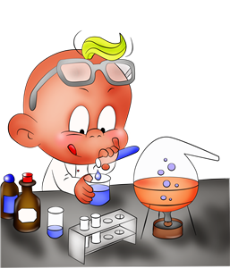

Афанасьева Маргарита Николаевна

заместитель директора по учебно –

воспитательной работе,

учитель химии и биологии МБОУ

«Средняя общеобразовательная школа

№ 53 – Учебный центр»

Курск 2015

**Занятие № 1. Что такое химия**

**Кейс**

*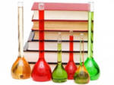Из чего сделаны мальчишки и девчонки, а также их родители? Из чего сделано все, что они носят в карманах, рюкзаках и сумочках, да и сами рюкзаки и сумочки? А па-пина машина в гараже, чайник на кухне, мамина космети-ка, бабушкины очки, сковородки шкатулки с пуговицами? А еще – диваны табуретки, ролики и туфельки, мобильники и бутылки из – под пепси? Кстати, а из чего состоит сама газировка и вообще все, что мы пьем и едим?*

*Попробуйте ответить на все эти вопросы.*

Знаете ли вы, из чего сделан автомобиль? Нет, речь не о моторе, колесах и других деталях, а именно о том, из чего эти детали сделаны. О материале - что это и откуда взялось. Что общего между льдом и молоком, железным гвоздем, стальными ножницами и вашей кровью. Из чего состоят духи и как можно сделать краски? Почему листья растений летом зеленые, а осенью становятся желтыми и красными? На эти, и многие другие вопросы может ответить наука, которая называется **химия**. Химия относится к естественным наукам – это значит, что вы сталкиваетесь с тем, что изучает химия, даже не изучая ее. В самом деле – гвоздь, молоко, краски, пластмассы, вообще все вокруг, включая нас с вами – это именно то, что изучают ученые-химики. Они знают, как из черной густой нефти сделать бензин для наших автомобилей, из глины они могут сделать самолет. Из газа, который горит в газовой плитке, химики могут сделать пластмассу. Химики могут превратить сладкий сахар в кислый уксус. Но для того, чтобы разобраться, как они все это делают, cначала надо научиться говорить на их языке, иначе мы их просто не поймем.

Как вы, наверное, уже догадались, химия изучает вещества, их свойства и превращения веществ из одних в другие. Но для начала нам надо выяснить – что же такое вещество.

***Вещество*** – то, из чего состоят физические тела. Бумага, из которой сделана книга, есть вещество, которое химик назовет целлюлозой. Из смеси различных веществ сделана краска, которой напечатаны буквы. Вода, на-литая в стакан – тоже вещество, как и стекло, из которого сделан сам стакан.

Какие вещества вы знаете? Напишите их названия:

_________________________________________________________________________________________________________________________________

______________________________________________________________________________________________________________________________

_________________________________________________________________________________________________________________________________

Давайте проверим, не путаете ли вы предметы и вещества. Что из перечисленного – предмет, а что - вещество?

1) стекло 2) стул 3) бутылка 4) древесина 5) гвоздь 6) книга 7) резина 8) железо 9) шина автомобиля 10) бумага

Распределите по парам предмет и вещество, из которого он состоит:

|  |  |
| --- | --- |
| Предмет | Вещество |
|  |  |
|  |  |
|  |  |
|  |  |
|  |  |

Подсказка: про предмет можно сказать, что он из чего-то сделан, а про вещество - нет. Например – нож сделан из железа. А сказать, что железо сделано из ножа – нельзя.

***Практическая работа № 1 Наблюдение различных физических тел.***

1. Перечислите и положите перед собой различные физические тела, которые находятся сейчас рядом с вами.
2. Из каких веществ изготовлены эти тела?
3. Какие тела находятся у вашего соседа? Из каких веществ они изготовлены?
4. Вспомните и назовите как можно больше физических тел, которые состоят из тех же веществ, что и тела, лежащие сейчас на столе.

**__________________________________________________________________________________________________________________________________________________________________________________________________________________________________________________________________________________________________________________________________________**

В 1843 году Рудольф Беттгер получил дихромат аммония – оранжево – красное кристаллическое вещество. Он решил испытать это вещество на способность взрываться от удара и воспламеняться от горящей лучины. Удар молотком на чугунной плите всего лишь превратил кристаллы дихромата аммония в порошок. Затем, насыпав на тарелку горку кристаллов, Беттгер поднес к ней горящую лучинку. Кристаллы не вспыхнули, но вокруг конца горящей лучинки что – то закипело, начали стремительно вылетать раскаленные частицы. Позднее было установлено, что дихромат аммония самопроизвольно разлагается не только от зажженной лучинки или спички, но и от нагретой стеклянной палочки.

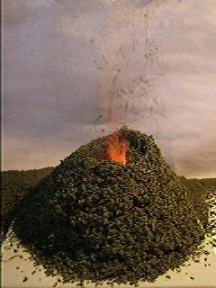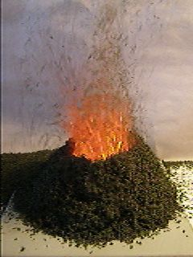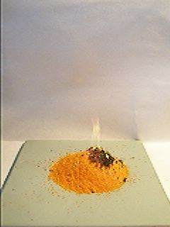

*Вулкан Беттгера*

(NH4)2Cr2O7 = Сr2O3 + N2↑ + 4H2O

**Занятие № 2 Вещества и их свойства**

**Кейс**

*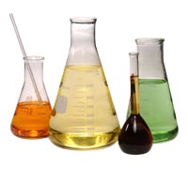Есть такая сказка. Два осла шли по дороге с кладью. Один был навьючен солью, а другой — ватой. Первый осёл едва передвигал ноги: так тяжела была его ноша. Второй — шёл весело и легко.*

*Вскоре животным пришлось переходить речку. Осёл, навьюченный солью, остановился в воде и стал купаться: он то ложился в воду, то снова становился на ноги. Когда осёл вышел из воды, ноша его стала гораздо легче. Другой осёл, глядя на первого, тоже стал купаться. Но чем дольше он купался, тем тяжелее становилась навьюченная на него вата.*

*Почему же ноша первого осла после купания стала легче, а второго тяжелее? Что произошло бы, если бы второй осёл нёс не вату, а сахар?*

А чем похожи и чем отличаются предметы, состоящие из одних и тех же веществ? Что общего и в чем различие у ложки, металлических палочек и гвоздя, у стакана и стеклянной банки, у книги и салфетки? То, чем они схожи – не зависит от предмета, его формы, размера. И даже если мы разобьем стеклянную банку, то ее осколок будет иметь с ней общие свойства – хрупкость, блеск, прозрачность. Это – **свойства вещества**. А форма, размер – это свойства предмета. У веществ существует огромное количество самых разных свойств – какие-то из них вы легко можете увидеть сами, а какие-то будут понятны только химикам. Вещества могут быть похожи по своим свойствам, например по цвету или вкусу. Возьмем зеленый фломастер. Зеленый цвет его чернилам придает вещество зеленого цвета – краситель. Пластмасса, из которой он сделан, тоже окрашена веществом зеленого цвета, но уже другим. А зеленый цвет листьям придает третье зеленое вещество.

Сладким тоже бывает не только сахар. Сладкий вкус жевательной резинке дает ксилит. А больные диабетом вместо сахара используют фруктозу или другие подсластители. А еще сладкий вкус имеет так называемый свинцовый сахар. Но пробовать его не стоит – он ядовит. Вообще говоря, химики в своей лаборатории никогда не пробуют вещества на вкус, потому что не всегда точно известно – ядовито вещество или нет. Но раньше, больше ста лет назад, все было наоборот – химики должны были попробовать вещество на вкус и записать. Поэтому мы сейчас знаем вкус многих ядовитых веществ. И поэтому работа химика тогда считалась очень вредной и опасной.

Ядовитость – это тоже свойство вещества. Но есть и более привычные для нас – запах, способность проводить электричество и тепло – электропроводность и теплопроводность, прозрачность, хрупкость, твердость…

Еще одно важное свойство вещества – способность находиться в нескольких агрегатных состояниях – твердом, жидком и газообразном. Вода может быть твердой (лед), жидкой (вода) и газообразной – пар. Но для химика все это – одна и та же вода.

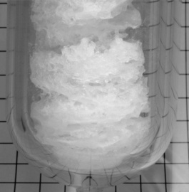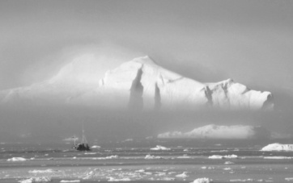На этой фотографии вода есть и в твердом виде, и жидкая и газообразная. Большинство веществ могут находиться в этих трех состояниях, даже если мы и предположить этого не можем. Каждое вещество переходит из твердого в жидкое состояние (плавится) и из жидкого в газообразное (кипит) при строго определенных температурах. Вода плавится при 0°С и кипит при 100°С. А может ли расплавиться соль? Закипеть железо? Может ли воздух затвердеть? Оказывается, да. Чтобы расплавить обычную пищевую соль, ее нужно нагреть до 800°С, железо закипит при почти 3000 °С. Обычной газовой горелки, которую вы встретите на кухне, для этого не хватит – ей можно нагреть до 600 °С, не выше. А чтобы воздух затвердел, его нужно очень сильно охладить. При -196°С воздух станет жидким, а если он остынет еще на 14 градусов, до -210°С – то он будет твердым.

На Земле таких температур не бывает, самая низкая температура, которую видели на Земле -89,2 °C, так что у нас воздух не замерзнет. А вот на дальних от Солнца планетах – Сатурне, Нептуне – мы встретим океаны и моря из тех веществ, что у нас на Земле всегда существуют в виде газов.

Хотя твердый лед и водяной пар совершенно непохожи друг на друга, тем не менее, с точки зрения химика – это одно вещество. **Химические** свойства в таких превращениях не меняются. Это **физические** превращения. Но химикам гораздо интересней, когда одно вещество превращается в одно или даже несколько других. Парафин свечи при нагревании плавится, и затем испаряется. Но если он остынет – то снова станет парафином. А когда свеча горит – парафин превращается в другие вещества – углекислый газ и воду. Такое превращение называется **химической** реакцией. С помощью химических реакций ученые-химики научились из темно-коричневого порошка – железной руды, делать железо, создали множество новых полезных веществ – пластики, лекарства, красители, синтетические ткани и многое другое.

***Практическая работа № 2.* *Изучение свойств веществ.***

1. Насыпьте в стакан с водой чайную ложку сахарного песка и размешай его. Что происходит с крупинками песка? Куда они девались? Можно ли сказать, что сахарный песок исчез (попробуй воду на вкус). Изменился ли цвет воды, в которой ты размешал песок? Потеряла ли она прозрачность?
2. Проделайте с питьевой содой такой же опыт, какой ты ставил с сахаром. Растворяется ли в воде сода?
3. Аккуратно понюхайте предложенные учителем предметы, сделайте вывод.
4. Возьмите парафиновую свечу и подожгите ее. Понаблюдайте за тем, что происходит. (Парафин свечи при нагревании плавится, и затем испаряется. Но если он остынет – то снова станет парафином. А когда свеча горит – парафин превращается в другие вещества – углекислый газ и воду).
5. Сделайте выводы о веществах и их свойствах.

Заполните таблицу – для каждого свойства отметьте – это свойство предмета или вещества

|  |  |  |
| --- | --- | --- |
| Свойство | Вещество | Предмет |
| Форма |  |  |
| Цвет |  |  |
| Вес |  |  |
| Запах |  |  |
| Прозрачность |  |  |
| Горючесть |  |  |
| Длина |  |  |
| Растворимость |  |  |

# Занятие № 3 по теме «Вещества и смеси»

***Вводное слово учителя***

[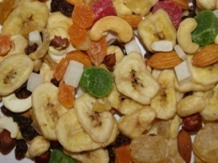](http://creepon.ru/uploads/posts/2014-02/1391685130_3533baa9c689494b658edc8177b5240e.jpg)Давайте посмотрим вокруг. Мы увидим множество веществ, самых разнообразных. Вот только с точки зрения химика чистых веществ среди них очень мало. В обычной жизни вы можете встретить три чистых вещества – это вода, соль и сахар. А что же остальное? А остальное – это смеси веществ – молоко, соевый соус, морская вода, суп, дым из трубы, кофе – это все смеси нескольких, или даже многих веществ.

Иногда те вещества, которые составляют смесь, можно увидеть, как можно разглядеть в дыме твердые частички, или песок в воде с песком. А иногда частицы веществ, составляющих смесь, настолько сильно перемешаны, что сразу и не скажешь, что это не одно вещество – например, смесь уксуса с водой или морская вода. Такие смеси называются растворами. Но, независимо от того, можно увидеть вещества, составляющие смесь или нет, они всегда сохраняют свои свойства. И если эти свойства хотя бы в чем-то отличаются, то смесь можно разделить и получить чистые вещества.

***Кейс***

*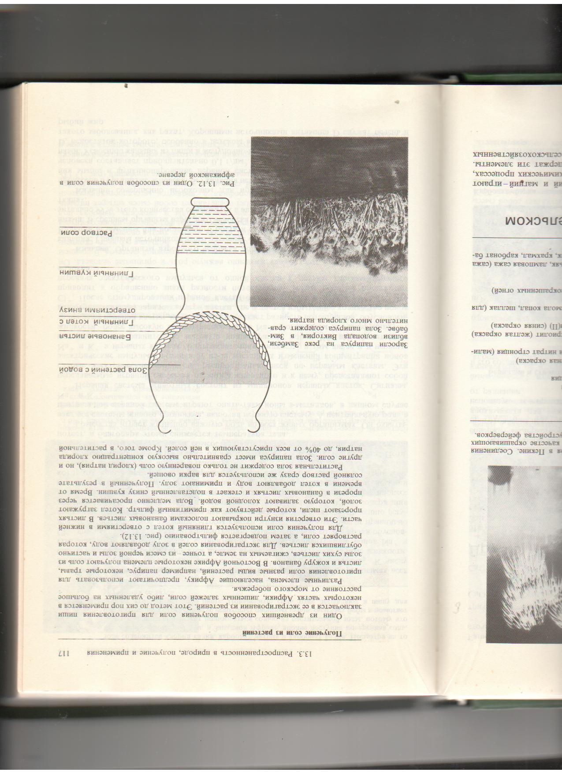Один из древнейших способов получения соли для приготовления пищи заключается в ее экстрагировании из растений. Этот метод до сих пор применяется в некоторых частях Африки, лишенных залежей соли, либо удаленных на большое расстояние от морского побережья.*

*Различные племена, предпочитают использовать для приготовления соли разные виды растений, например, папирус, некоторые травы, листья и кожуру бананов. Некоторые племена получают соль из золы сухих листьев, сжигаемых на земле, а точнее из смеси черной золы и частично обуглившихся листьев. Для экстрагирования солей в золу добавляют воду, которая растворяет соли, а затем подвергается фильтрованию.*

*Для получения соли используется глиняный котел с отверстиями в нижней части. Эти отверстия изнутри покрывают полосками банановых листьев. В листьях прорезают щели, которые действуют как примитивный фильтр. Котел загружают золой, которую заливают холодной водой. Вода медленно просачивается через прорези в банановых листьях и стекает в поставленный снизу кувшин. Время от времени в котел добавляют воду и приминают золу. Полученный в результате соляной раствор сразу же используется для варки овощей.*

***Задания:***

1. Попробуйте придумать и нарисовать прибор, с помощью которого можно получить раствор соли из смеси в лабораторных условиях.

|  |
| --- |
|  |

1. Составьте план разделения смеси двух твердых веществ: морского песка и поваренной соли. Мы знаем, что они отличаются по отношению к воде: соль растворяется, а песок – нет.
2. ______________________________________________________________________________________________________________________________________________________________________________________________
3. _____________________________________________________________________________________________________________________________________________________________________________________________

____________________________________________________________

*Раствор*  **-** смесь, состоящая из частиц растворённого вещества, растворителя и продуктов их взаимодействия.

*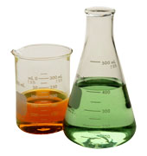Фильтрование*  **-** процесс разделения смесей при помощи фильтровальных перегородок, пропускающих жидкость или газ, но задерживающих твёрдые частицы.

***Информационный материал:***

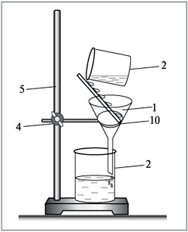Воду с песком можно разделить с помощью фильтрования. Для этого нужно пропустить смесь через специальную бумагу или ткань – фильтр. Вода через него легко пройдет, а твердые частицы песка останутся на фильтре.

Точно так же можно отделить твердые частицы от газа в дыме, именно так очищает воздух от пыли пылесос. Но фильтрованием можно разделить не все смеси. Если мы возьмем морскую воду и пропустим через фильтр, то на фильтре ничего не останется, а вода так и будет горько-соленой. Значит, мы смесь не разделили. На море вы, скорее всего, видели налет соли на камнях. Дело в том, что вода испаряется гораздо легче соли и улетает. А соль остается. Значит, если мы нагреем морскую воду, то вода улетит, а соль останется. Так мы можем отделить соль от воды. Но в жизни часто возникает обратная задача – нужно очистить воду от соли. Такая вода нужна, например, для того, чтобы сделать процессор для компьютера и телефона. А нужна ли такая вода нам? Да. Пресной воды, или воды без солей, в природе не так много, большая часть доступной нам воды – соленая, которая не подходит ни для питья, ни для стирки, ни для мытья посуды. Значит, нам надо придумать, как от этой соли избавиться. Помните, чуть выше мы говорили, что если соленую воду нагреть, то вода улетит, а соль останется. Значит, мы уже можем отделить воду от соли. Но вода получится в виде пара, который нужно собрать и охладить, чтобы получить чистую воду.

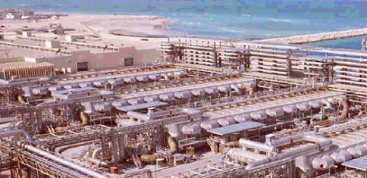Но за стаканом идти еще рано, пить эту воду не стоит, мы ее слишком хорошо очистили. Мы убрали из воды все соли, а человеку, оказывается, немного солей в воде для питья нужно. Так что перед тем, как ее пить, в такой очищенной воде надо растворить немного солей. Установки для такой очистки воды называются опреснителями и часто ставятся на кораблях, чтобы им не нужно было часто заходить в порт за пресной водой. А большие опреснители способны снабжать водой целый город.

***Практическая работа. Разделение смеси песка и соли***

1. Рассмотрите предложенную Вам смесь. Пока Вы делаете работу, не забывайте записывать свои действия и наблюдения за изменениями.
2. Высыпав смесь в сухой стакан, попробуйте растворить ее в воде. Не наливайте в стакан более половины его объема. Для размешивания смеси есть стеклянная палочка. Запишите, что вы видите:

_________________________________________________________________________________________________________________________________  
________________________________________________________________________________________________________________________________

3. Подготовьте прибор для фильтрования.



4. Вылейте смесь по палочке на фильтр. Воронку не надо переполнять. До края должно оставаться 3-5 мм. Запишите, что вы видите ______________________________________________________________

________________________________________________________________________________________________________________________________

5. Фильтр с осадком оставьте сушиться. Отфильтрованный раствор оставьте в фарфоровой чашке. Подпишите свои фильтры и чашечки.

6. Рассмотрите, что получилось. Как узнать, хорошо ли вы разделили смесь?

_______________________________________________________________

________________________________________________________________________________________________________________________________

**Занятие № 4 Разделение смесей веществ**

***Кейс***

*В XIX веке чрезвычайное интеллектуальное удовлетворение ученым доставило обнаружение смысла зеленой окраски растений. Оказывается, растения поглощают свет и поглощенную энергию используют для синтеза питательных веществ! Нужно было выделить и очистить пигменты зеленого листа – хлорофиллы. А они так близки по свойствам, что разделить их не удавалось.*

*Михаил Семёнович Цвет является творцом этого метода анализа, открывшего широчайшие возможности для тонкого химического исследования.*

*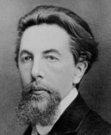Михаил Семенович Цвет бился над задачей разделения пигментов зеленого листа. Он взял стеклянную трубку, наполнил ее порошком мела и на верхний слой налил немного спиртового экстракта листьев. Экстракт был буро-зеленого цвета, и такого же цвета стал верхний слой меловой колонки. А затем Михаил Семенович начал по каплям лить сверху в трубку с мелом чистый спирт. Капля за каплей очередная его порция растворяла пигменты с крупинок мела, передвигаясь вниз по трубке. В результате в столбике мела получались однородные окрашенные полосы чистых веществ. Это было прекрасно. Ярко-зеленая полоса, полоса чуть желтее зеленого – это два вида хлорофиллов и яркая желто-оранжевая полоса каротиноидов. Цвет назвал эту картину хроматограммой.*

*(Трудно удержаться от улыбки: Цвет – хромос, хроматограмма – цветограмма.)*

*Метод был так странно прост, что большая часть современников или не восприняла это удивительное открытие, или, что еще печальнее, резко восстала против его автора.*

*Молчание длилось почти 30 лет...*

*В 1944 году английские химики предложили подобный метод, который сейчас лежит в основе большинства достижений в науке и технике.*

## Вопросы

1. Как называется данный метод?
2. Какие виды разделения данным методом известны?
3. В чем на ваш взгляд преимущества разделения таким методом веществ?

Представьте себе забег по пляжу. Длинная песчаная дорожка, в начале которой стоят бегуны. Вот только на некоторых из них кроссовки, на некоторых туфли с каблуками. Кто-то пришел на ходулях, а несколько человек надели ласты. Когда они побегут, то постепенно разделятся на группы, в первой будут люди в кроссовках, во второй – в туфлях, за ними прибегут те, кто надел ласты, а последними окажется группа людей на ходулях.

В реальной жизни вы такое вряд ли увидите. Но представьте вместо людей молекулы. И получится новый способ разделения смесей веществ. Раньше мы говорили о таких способах, как перекристаллизация, фильтрование и других. Они известны человеку уже тысячи лет. Этому же методу чуть более ста лет. В 1900 году русский химик Михаил Цвет обнаружил, что если взять спиртовый раствор хлорофилла, который придает цвет зеленым листьям и отвечает в них за фотосинтез, и пропустить через трубку, набитую тонкоизмельченным порошком мела, то в трубке появятся цветные кольца разного цвета – желтого, зеленого, желто-зеленого, одно над другим. Оказалось, что хлорофилл – не одно вещество, а смесь, и ее можно разделить. Так придумали новый метод разделения веществ – хроматографию (с греческого хромос – цвет, а графос – писать, буквально – цветопись).

Метод получился очень хороший и универсальный. С его помощью возможно разделять смеси самых разнообразных веществ, очищать вещества от примесей, причем в количествах самых разных – от десятков килограмм, до таких, что без лупы не разглядишь. Причем часто это смеси такие, что другими методами разделить их просто невозможно. Этот метод позволяет не только разделять смеси, но и узнавать – чистое вещество или смесь. И если это смесь – то, из каких веществ она состоит. И когда химики научились использовать этот метод, то стали исследовать те вещества, которые получили сами, и которые раньше получили другие химики. Оказалось, что чуть ли не половина из них вовсе не чистые вещества, как считали раньше, а содержат много примесей. А часть и вовсе оказались смесью разных веществ. Понятно, что свойства у таких грязных веществ сильно отличались от тех, которые должны были быть у чистых. Пришлось химикам переделывать свою работу.

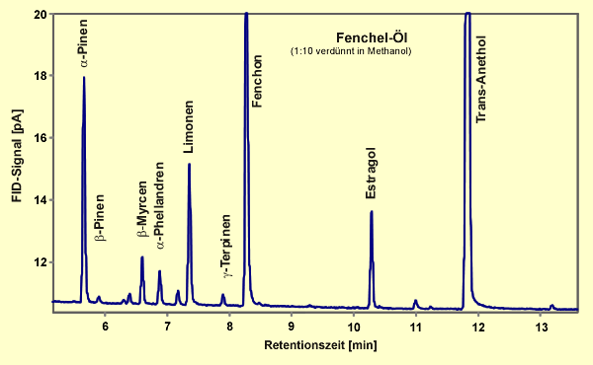Сейчас ученые создали приборы – хроматографы, которые используются для анализа самых разных веществ и смесей, например при производстве лекарств. Лекарства – это химические вещества, которые обычно очень сложно синтезировать. И эти вещества должны быть очень чистыми, чтобы примеси не навредили нашему организму. И вот тут на помощь приходит хроматография. С помощью хроматографа химик может проконтролировать – правильно ли идет реакция, прошла ли полностью, или надо еще подождать.

А еще мы можем выяснить, из каких веществ состоит сложная смесь, например ароматическое масло, которое используется при изготовлении духов.

И когда мы это выясним, то можем изготовить душистое вещество искусственно.

А почему хроматография работает. Помните, о чем мы говорили в начале? О забеге по песку. С молекулами очень похожая ситуация, они по разному взаимодействуют с «песком», который в хроматографии называется неподвижной фазой. Одни цепляются за нее сильнее, и поэтому движутся медленно, а другие, наоборот, почти не цепляются и проходят быстро. Как люди в кроссовках и на ходулях. И если сначала все молекулы стояли на старте вместе, то когда они начали «бежать» - над неподвижной фазой стал течь растворитель – молекулы одного вещества стали бежать быстрее, молекулы другого – медленней и к финишу они пришли в разное время. Так вещества разделились.

Сейчас мы с вами попробуем провести хроматографию нескольких смесей. Хроматографа у нас нет, но это не беда, часто для хроматографии достаточно простой фильтровальной бумаги. Возьмем обычные фломастеры. Они бывают красные, синие, зеленые. Бывают и розовые, фиолетовые, салатные. В наборах по 8, 12, 18, 24 и даже 36 цветов. Делать для каждого цвета отдельный краситель не всегда удобно, поэтому иногда красители смешивают. Вы знаете, что если смешать синюю и желтую краску, то получится зеленый цвет. А если красную и синюю, то фиолетовый. А какие цвета надо смешать, чтобы получить розовый? Или, может быть, ничего не надо смешивать, а во фломастере краска розового цвета? Вот это мы сейчас и выясним.

## *Практическая работа. Хроматография красителей из фломастеров*

Возьмите лист фильтровальной бумаги и вырежьте из него длинный прямоугольник, такой, чтобы свободно проходил в ваш стаканчик. Проведите карандашом линию вдоль короткой стороны на расстоянии 5-7 мм от края. На этой линии нарисуйте выбранными фломастерами точки, на расстоянии 1 см друг от друга. Поставьте прямоугольник в стаканчик цветными точками вниз.



Растворитель будет подниматься по бумаге и цветные пятна начнут подниматься вслед за ним. В конце у вас получится что-то похожее на такую картину:



Если мы посмотрим на то, что получилось, то увидим, что у первого и второго фломастеров чернила состоят из чистых красителей. У третьего – чернила составлены из двух красителей и один из них – такой же, как и в первом фломастере.

Не обязательно, что у вас получится точно так же, но в это и интересно в исследовании – результат не всегда получается предсказать. Поэтому попробуйте провести ваше собственное исследование и результат запишите в таблицу.

|  |  |  |
| --- | --- | --- |
| Цвет фломастера | чистый цвет или смесь | Цвет(а) пятен |
|  |  |  |
|  |  |  |
|  |  |  |
|  |  |  |
|  |  |  |

Работа химиков не всегда состоит в разделении смесей, иногда им наоборот, приходится составлять самые разнообразные смеси. На следующем занятии мы тоже попробуем этим заняться и сделать самые настоящие краски.

**Занятие № 5 Составление смесей веществ**

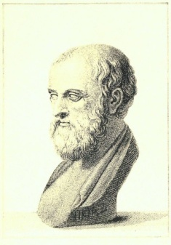***Кейс***

*Однажды в Афинском порту Пирее, где стоял корабль с грузом свинцовых белил, вспыхнул пожар. Поблизости в этот момент находился художник Никий. Зная, что на горящем корабле имеются краски, он поднялся на него в надежде спасти хотя бы один бочонок. Краски тогда стоили дорого, да и достать их было порой нелегко. К удивлению Никия, в обуглившихся бочонках он увидел не белила, а какую – то густую массу ярко – красного цвета. Схватив один из бочонков, художник покинул корабль и поспешил в свою мастерскую. Содержимое бочонка оказалось отличной краской. Впоследствии ее называли суриком (Pb3O4) и стали получать пережигая свинцовые белила.*

## Вопросы

1. Подумайте, что произошло в бочонках с белой краской?
2. Знаете ли вы другие способы получения пигментов для красок?
3. Назовите вещества, которые на ваш взгляд, могут быть пигментами красок?

Представьте, что вы уронили на белоснежную скатерть клубнику. Неприятно, но теперь у вас есть, что ответить рассерженным родителям – вы не просто испачкали скатерть соком, вы произвели крашение ткани.

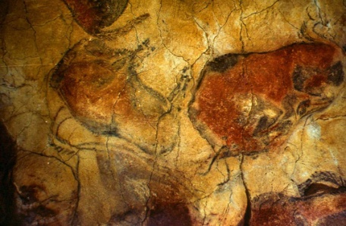Краски были с человеком все время его цивилизованной жизни. 40 000 лет назад люди были еще очень непохожи на нас, но они уже хотели рисовать. Даже пещерные люди умели рисовать картины, не уступающие современному искусству.

Но для того, чтобы рисовать, нужны краски. А тогда купить их в магазине было невозможно, поскольку магазинов не было. И пещерному человеку пришлось обходиться тем, что есть под рукой. Горит костер, сажа садится на стены пещеры – вот и черная краска. А в обрыве у ближайшей речки обнаружилась глина белого или оранжевого цвета. В общем, оказалось, что если хорошенько посмотреть вокруг, то обязательно найдется, чем порисовать. Разнообразие цветов, конечно, невелико – черный, красный, желтый, оранжевый, да оттенки коричневого, но хорошему художнику и этого хватит. А хорошим художник бывает независимо от того – в шкуре он или в брюках.

Но согласитесь – чем цветов больше, тем лучше. И постепенно человечество научилось делать краски самых разных цветов и оттенков, от красного до синего и фиолетового. Сложнее всего оказалось сделать синий цвет. Минералы такого цвета в природе встречаются нечасто. А хорошую краску – ультрамарин - можно приготовить только из азурита, причем подходит только такой, который добывают в Афганистане. Поэтому очень долго синяя краска стоила невероятно дорого, настолько, что все художники всей Европы в год тратили не больше трех килограмм ультрамарина. А небольшая банка такой краски считалась весьма ценным подарком. Неудивительно, что когда придумали как сделать искусственный ультрамарин, способ его приготовления долго держали в строжайшем секрете. Впрочем, химики уже давно раскрыли эти тайны и сейчас вы можете пойти в магазин и купить такой набор красок, на который в Средние века вы бы не заработали и за несколько жизней.

Сегодня без красок сложно представить себе жизнь. Человек красит ткани, красит пластмассы, камень, металл и многое другое. Даже стекло оказалось возможным красить – красный цвет ему придают добавки золота, коричневый и зеленый – солей железа, а синее стекло можно получить, добавив при его изготовлении соли кобальта. Без красок наша жизнь станет невероятно серой и унылой.

Краски, которые вы покупаете в магазине, имеют очень сложный состав. Но главная составляющая краски – это красящее вещество, иначе говоря, то, что придает ей цвет. Красящие вещества бывают разные. Они могут быть растворимыми, и тогда их зовут красителями. Красители чаще всего используются, чтобы окрасить ткань. Они могут быть природными или искусственными. В соке ягоды, которым вы окрасили скатерть, содержатся природные красители, поэтому она и красная. Если клубнику долго варить, то вода станет красной, а ягода практически бесцветной – весь краситель перейдет в воду. Природные красители обычно очень нестойки и изменяют цвет под действием воздуха – пятно от клубники на скатерти через несколько дней из красного станет бурым. А стойкие красители очень дорогие и редкие. В пурпурный цвет мантии римских императоров красили с помощью очень дорогого красителя, пурпура, который получали из моллюсков. А химики проанализировали его состав и придумали, как его сделать в лаборатории. Химия оказалась куда более могущественна, чем природа. Впрочем, сравнивать тут не совсем правильно, у природы не было задачи сделать красители для человека.

Если же красящее вещество не растворяется, то его называют пигментом. Пигменты тоже бывают разные – природные, которые использовал еще пещерный человек – сажа, глина, цветные минералы и искусственные. Искусственных, или синтетических, гораздо больше. Это обычно нерастворимые неорганические или органические вещества. Проще всего получить желтый и зеленый цвета. Синий уже сложнее, и до сих пор в синих красках часто используют природные минералы. Наиболее сложным оказался, как ни странно, красный цвет. Чаще всего в красках используются оксиды железа, те самые, что впервые применил еще пещерный человек. Но у них тусклые цвета. Ярко-красная киноварь, которая используется профессиональными художниками – это сульфид ядовитой ртути. Поэтому современные красные пигменты часто имеют очень сложный химический состав.

Один из зеленых пигментов, вошедших в историю – Швейнфуртский зеленый, названный так по имени немецкого города Швейнфурта, где его делали. Это очень красивое ярко-зеленое вещество, содержащее мышьяк и поэтому очень ядовитое. Но в XIX веке эта краска была очень модна и ее использовали, чтобы красить стены в доме. В то время не было обоев в том виде, какой сегодня для нас привычен и стены дома изнутри обивали тканью и эту ткань раскрашивали. Обои с такой краской были в доме, в котором жил Наполеон на Эльбе. И скорее всего из-за этой краски он и умер.

Как вы догадываетесь, пигментов недостаточно, чтобы получить краску. Пигмент – это просто красивый порошок, к бумаге он не прилипнет. Чтобы получить то, чем можно рисовать, к пигменту надо добавить основу, которая приклеит его к бумаге. Найти такую основу было очень непросто. Она должна быть достаточно густой, чтобы краской можно было рисовать, бесцветной. Она должна легко растекаться на бумаге, но в то же время не промочить ее насквозь. Подбором основы для красок художники занимались сотни лет и у каждого мастера были свои, секретные рецепты. Ведь недостаточно подобрать хорошие пигменты. Если основа для краски плохая – хорошую картину не нарисуешь никогда.

И когда сегодня ученые-реставраторы восстанавливают картины старых художников, пострадавшие от времени, им приходится иногда годами разгадывать секреты красок, даже имея в распоряжении современные лаборатории. А если не угадать рецепт – правильно восстановить картину не получится – цвета будут не похожи.

Но у нас нет задачи восстановить рецепты старых мастеров, поэтому мы посмотрим из чего состоят обычные гуашевые краски. В качестве клея в рецепте используется гуммиарабик или декстрин. Гуммиарабик – это смола акации. Впрочем, акация далеко и вам проще всего найти похожую смолу на сливе или вишне, а декстрин – это особым образом обработанный крахмал. Для того чтобы краска лучше растекалась по бумаге мы добавим в ее состав сахар и глицерин. А бычья желчь не позволит краске расслаиваться.

## *Практическая работа. Приготовление акварельных красок*

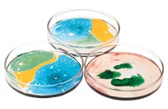Выберите 3-4 понравившихся вам пигмента. Помните, что выбрать нужно такие цвета, чтобы получившимися красками вы смогли нарисовать что-то интересное.

Приготовьте клеящую основу для краски.

Гуммиарабик – 15 грамм

Глицерин – 7 грамм

Сахар – 1 грамм

Вода – 15 мл

Бычья желчь – 0,75 мл

Взвесьте гуммиарабик, глицерин и сахар, отмерьте нужное количество воды и добавьте к ней глицерина и бычьей желчи, перемешайте и добавьте сахар и гуммиарабик. Тщательно перемешивайте до полного растворения и образования однородной массы. Разделите поровну ее на несколько стаканчиков и добавьте к ней пигмент. Обратите внимание, некоторые пигменты нужно предварительно растереть в ступке. Не сыпьте сразу много, добавляйте порциями. Готовая краска должна получиться достаточно густой и вязкой, но при этом не должна рассыпаться на комки при перемешивании. Если вы добавили слишком много пигмента – прибавьте к краске чуть-чуть воды.

Краски готовы, теперь вы можете что-нибудь ими нарисовать.

**Занятие № 6 Из чего состоят вещества**

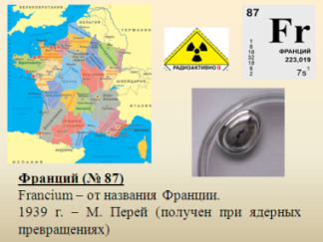***Кейс***

*То кружились, то мелькали, то водили хоровод,*

*то взрывались, то пылали, то шипели, то сверкали,*

*то в покое пребывали Алюминий, Натрий, Калий,*

*Фтор, Бериллий, Водород…*

*Перепутались все свойства, недалеко от беды.*

*Вдруг команда: - Стройся, войско! – Стали строиться в ряды.*

*Во втором ряду волненье: все боятся окисленья. –*

*Поглядите! – злится Литий. – Фтор ужасный окислитель!*

*Я не встану в этот ряд! Пусть другие здесь горят! –*

*И Бериллий мрачно мыслит: - Кислород нас всех окислит!*

*И, простите за повтор, как несносен этот Фтор! –*

*Бор кивает головой, но не рвется сразу в бой!*

*И Азот не лезет в спор. Но зато взорвался Фтор: -*

*Ах! Так мы для вас не пара! Кислород! Поддай им жару!*

*Окисляй! За мной! Вперед! – Стойте! – крикнул Углерод. –*

*Я и уголь, и алмаз. И за них я и за вас!*

*Я сражаться не горю, я вас лучше помирю!*

*Встану я посередине!.. Третий ряд! Трубите сбор! –*

*Натрий, Магний, Алюминий, Кремний, Фосфор, Сера, Хлор!*

*По порядку, по закону элементы встали в ряд.*

*И выходит, что в колонне все похожие стоят!*

*Кремний встал под Углеродом. Сера схожа с Кислородом.*

*Алюминий встал под Бор – замечательный подбор!*

*Ряд пристраивают к ряду. А рядов – то десять кряду.*

*Металлы под металлами, едкие под едкими,*

*ковкие под ковкими идут своими клетками.*

*По порядку все стоит. Вот Природы Алфавит!*

**Задания:**

1. Дайте определение понятия «атом», «химический элемент».
2. Кем и когда были предложены термины «атом», «химический элемент»?
3. Сколько химических элементов встречается в природе, сколько синтезировано искусственно?
4. О скольких химических элементах рассказывается в стихотворении? Выпишите все химические элементы, о которых идет речь, используя таблицу химических элементов Д.И. Менделеева.
5. Попробуйте найти в таблице имя элемента по символу и наоборот.

Заполните пропуски в таблице, а заодно и попробуйте догадаться – давно ли открыт этот элемент или нет.

|  |  |  |
| --- | --- | --- |
| Название элемента | Символ | Давно открыт? |
| Серебро |  |  |
|  | Cl |  |
|  | Cu |  |
| Никель |  |  |
|  | O |  |
| Калий |  |  |

С древнейших времен люди задумывались – можно ли делить вещество на все более мелкие частицы или есть какой-то предел деления, дальше которого идти не получится. Горсть песка можно разделить пополам, потом снова пополам, пока не останется единственная песчинка. Ее можно тоже разделить пополам, но существует ли какая-то мельчайшая частица песка, которую нельзя уже разделить? Впервые таким вопросом задались в Древней Греции и решили, что такая частица есть. Ее назвали атомом, от греческого слова «неделимый». Но атомы древних греков были совершенно не похожи на то, что мы сейчас называем этим словом. У греков не было возможности провести нужные эксперименты, исследовать атомы. Поэтому атомы древних греков были самыми разными – по размеру, по форме. Шариками, пирамидками, кубиками.

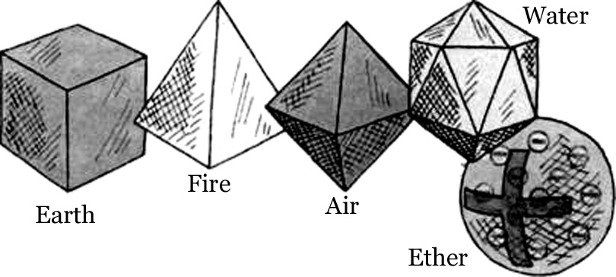

Меньше пылинки и больше дома. У каждого предмета были свои атомы – у стола, у тарелки, у лампы. Но вы теперь понимаете, в чем они ошибались, верно? Древние греки не видели различий между предметом и веществом, из которого предмет сделан. Железный нож можно расплавить и сделать из него гвозди, но атомы, из которых состоит вещество железо, от этого не изменятся. Каждое вещество состоит из атомов определенного вида, но из этого вещества можно сделать множество разных предметов, атомы в которых будут одинаковы. На сегодняшний день ученым известно 118 видов атомов. Оказывается, что чуть больше ста видов атомов-кирпичиков достаточно, чтобы построить все вокруг нас, и нас самих тоже. Да, мы тоже состоим из атомов. Все виды атомов ученые собрали в специальную таблицу, которая называется периодическая система элементов. Ученые называют виды атомов ***химическими элементами***. Для химиков в периодической системе элементов содержится масса полезных сведений. Мы с вами пока не ученые, но, тем не менее, попробуем провести свое исследование. Посмотрим на Периодическую систему. Есть элементы, которые были известны человеку уже очень давно – золото, серебро, медь, сера, ртуть. И в каждой стране, им давали свое имя. Поэтому в разных языках их называют по-разному. А многие элементы открыли гораздо позже, когда ученые уже работали вместе и договаривались, как называть каждый новый элемент. И такие элементы будут называться одинаково в любом языке. Например, гелий был назван так потому, что впервые его открыли на Солнце, от греческого названия бога Солнца, Гелиоса. Осмий получил название от греческого слова, обозначающего запах, потому что у металла осмия сильный неприятный запах гнилой редьки. А самая забавная история с именами произошла с тремя элементами – иттербием, тербием и эрбием. Иттербий открыли в камне, найденном около шведской деревни Иттербю. И новый элемент получил название по имени деревни. Через пару лет ученые обнаружили, что это не один новый элемент, а целых два, только очень похожих. Одному осталось старое имя иттербий, а второму достался урезанный вариант – тербий. И когда через некоторое время тербий - да, вы угадали, - тоже оказался смесью двух похожих элементов, то ученые решили не прерывать традицию и новый элемент тоже потерял часть названия и стал называться эрбий.

Но как же химики разбираются во всей этой путанице названий. Они договорились, что между собой будут называть все элементы на одном языке, и чтобы никому не было обидно, выбрали для этого латынь. А для того, чтобы каждый раз не писать длинное название, каждому элементу присвоили символ из одной или двух букв, по его латинскому имени. Алюминий по латыни Aluminium и его символ Al. У золота – Aurum – Au.

На самом деле большинство веществ состоит не из одного элемента, а из нескольких, соединенных в группу. Такая группа называется ***молекулой.*** Именно молекула – самая мельчайшая частица большинства веществ. Ее можно разбить на части, но получится уже другое вещество. Молекул, как и веществ, бесчисленное множество. Даже из нескольких элементов можно построить самые разные молекулы. Все вы знаете конструктор LEGO. Много там видов деталей? А построить из него можно все, что угодно.

 Так и из атомов, соединяя их по разному, можно получить самые различные вещества. Углерод вы видели в виде черного угля. Водород – газ. А если мы соединим водород и углерод, то у нас может получиться горючий газ, который горит в плите на кухне. Или бензин, или парафин, из которого сделана свечка. А если мы добавим еще и газ кислород, то из этих трех элементов можно сделать уксус, сахар или масло. И множество других полезных веществ.

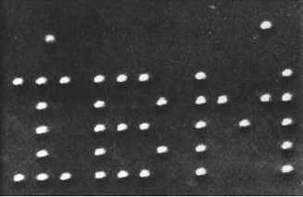А откуда сейчас ученые знают, что атомы есть? Все очень просто – они их увидели. Не просто глазами и не в обычный микроскоп – атомы очень мелкие и просто так увидеть их нельзя. Чтобы вы представили их размер, возьмем обычное яблоко. Оно во столько же раз больше атома, во сколько раз Земля больше яблока. Поэтому, чтобы увидеть атомы, нужен специальный, очень сложный прибор – атомный силовой микроскоп. Хоть он и называется микроскоп, но на него он не слишком похож. Зато он позволяет не только увидеть атомы, но и что-нибудь с ними сделать. Так ученые фирмы IBM в 1989 году выложили атомами ксенона название фирмы.

Белые точки на рисунке – это атомы. Но на этом ученые не остановились – в 2013 году они сделали из атомов целый мультфильм – «Мальчик и его атом».

В буквальном смысле слова самый маленький мультфильм в мире – для того, чтобы его увидеть – требуется увеличение в 100 миллионов раз.

До того, чтобы собирать из атомов вещества, как вы собираете что-то из LEGO, ученым еще очень далеко. Для этого потребуются наномашины, которые смогут легко работать с отдельными атомами. Зато когда мы придумаем, как сделать такие машины, то сможем делать материалы с самыми фантастическими свойствами – тонкие нити, которые прочнее любого стального троса, с помощью которых мы сможем буквально ремонтировать отдельные молекулы в организме человека. Представьте, врач не ставит вам пломбу на больной зуб, а с помощью наномашин восстанавливает его таким, какой он был. Сейчас это еще фантастика, но подумайте, насколько фантастичен был бы ваш мобильный телефон всего 20 лет назад. Так что, может быть, кто-то из вас будет придумывать, как сделать то, что сейчас кажется полной фантастикой.

***Практическая работа Наблюдение делимости вещества***

*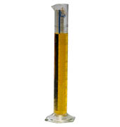Задание 1*

1. Разделите кусок пластилина пополам. Сохраняют ли кусочки свойства пластилина?
2. Разделите каждый из кусочков пополам. Изменились ли свойства пластилина?
3. Можно ли продолжить деление кусочков пластилина на более мелкие части? Как вы думаете, будут ли при этом изменяться свойства пластилина?

*Задание 2*

1. Бросьте в стакан кристаллик марганцовки. Налейте воду и размешайте. Почему раствор окрасился?
2. Отлейте половину содержимого стакана и долейте стакан доверху чистой водой. Что произошло с окраской? Как это объяснить?

**Занятие № 7 Молекулы. Модели молекул. Химические формулы.**

**Кейс**

*На уроке природоведения пятиклассники изучали вещества и Анна Ивановна – учитель, сказала, что вещества бывают простые и сложные. Однако объяснить, как отличить одни вещества от других она не успела, потому что прозвенел звонок. Но домашнее задание нужно было выполнять. Необходимо было определить: какие из перечисленных веществ относятся к простым, а какие к сложным: вода, цинк, мел, кислород, озон, бертолетова соль, фуллерен, углекислый газ, карбин, фосфин, алмаз.*

*Тогда Вася решил, что Интернет ему поможет. Действительно, поискав нужную информацию по данной теме, Вася нашел стихотворение:*

*Если наши атомы   
Разновидности одной,   
Все тогда понятно,   
Класс веществ – простой.   
Куча разных атомов   
В формуле. Возможно.   
Отнесем мы вещество   
К группировке сложных.*

*Как ему может помочь это стихотворение в выполнении домашнего задания Вася так и не понял и позвонил однокласснику Виталику. После общения с одноклассником Вася снова оказался у компьютера и через пять минут домашнее задание было выполнено.*

Вопросы:

1. Что посоветовал поискать в сети Интернет Васе Виталик?
2. Сформулируйте определение «простого» и «сложного вещества».

Сейчас химикам известно более 50 млн. веществ. А мы говорили, что элементов-кубиков LEGO всего около 100. И как в LEGO существуют правила соединения элементов, так и химические вещества составляются из атомов строго определенным образом. Есть вещества, которые состоят из атомов одного вида. Их называют простыми. К простым веществам относятся металлы – железо, медь, алюминий, серебро, золото. В воздухе содержатся простые вещества – газы кислород и азот.

Но большинство известных нам веществ являются **сложными веществами**, т.е. они состоят из атомов нескольких химических элементов - сахар, вода, углекислый газ, поваренная соль, уксус. Эти вещества можно **разложить**, т.е. из более сложных получить более простые. Если сахар сильно нагреть без доступа воздуха, он превратится в уголь и воду. Но при нагревании до любых температур в отсутствии других веществ мы не сможем разложить уголь. Уголь – простое вещество и состоит только из атомов одного вида – атомов углерода. При очень сильном нагревании вода способна разложиться на два простых вещества - газы водород и кислород. А вот водород и кислород разложить на более простые нельзя никакими химическими превращениями.

Но как химикам обозначать вещества – ведь на разных языках они называются по-разному – вода по-английски, по-корейски и по-китайски будет звучать совсем по-разному. И химики придумали свой язык. Как в русском языке из букв составляются слоги, так и в химическом языке из символов химических элементов составляются химические слова – **формулы**. Например, в поваренной соли содержатся атомы двух видов: на один атом натрия приходится один атом хлора. И на языке химиков химическое слово, обозначающее поваренную соль, будет записано как NaCl. Человек, знающий химию, по формуле вещества может многое сказать про его как физические, так и химические свойства.

В составе многих сложных веществ на один атом одного вида приходится несколько атомов другого вида. Для упрощения записи справа внизу от символа элемента используются цифры, показывающие количество атомов. Например, вода, в которой атомов водорода в два раза больше, чем атомов кислорода, обозначается не ННО, а Н2О.

Может показаться, что для обозначения простых веществ достаточно использовать просто символы элементов. Так во многих случаях и делают. Простое вещество железо имеет формулу Fe, медь – Cu, неон Ne и т.д. Но, это справедливо не всегда. Оказалось, что атомы кислорода могут соединяться в разные молекулы. Если в молекулу соединится **два** атома кислорода - О2, то получится знакомый всем газ кислород, которым мы дышим. Без цвета, без запаха и жизненно необходимый нам. Вы все ощущали запах в воздухе после грозы. Это запах озона – простого вещества, содержащего три атома кислорода – O3, с совершенно другими свойствами. Это синий газ с резким запахом, в больших количествах крайне ядовитый. Но содержание его в воздухе после грозы крайне мало, так что вам не нужно бояться, что он как-то сможет вам повредить. Как ни странно, такой опасный газ тоже может быть полезным. На расстоянии 12 км от поверхности земли начинается озоновый слой, который не пропускает к нам опасное для жизни ультрафиолетовое излучение Солнца.

Все вещества состоят из устойчивых групп атомов, имеющих постоянный состав. Такая группа атомов называется **молекулой**. Из молекул могут состоять и простые, и сложные вещества.

Химическая формула вещества отражает состав его молекул. Например, молекула оксида серы состоит из одного атома серы и двух атомов кислорода, формула – SО2.

Напишите химические формулы:

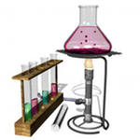***газа азота*** - простого вещества, содержащегося в воздухе, в состав молекулы которого входят два атома элемента азота ________________;

***угарного газа*** – очень ядовитого сложного вещества, молекула которого состоит из одного атома углерода и одного атома кислорода ___________________;

***углекислого газа,*** из которого состоят «пузырьки» в газированной воде. Его молекула содержит один атом углерода и два атома кислорода __________;

***воды***, у которой молекула состоит из двух атомов водорода и одного атома кислорода _____________;

***пероксида водорода***, дезинфицирующего средства. Его молекула состоит из двух атомов водорода и двух атомов кислорода _____________;

***уксусной кислоты***, приправы, которую добавляют в маринованные блюда и в майонезы. Ее молекула содержит два атома углерода, четыре атома водорода и два атома кислорода _______________;

***всем известного сахара***. Его молекула состоит из двенадцати атомов углерода, двадцати двух атомов водорода и одиннадцати атомов кислорода ______.

Как видите, из одних и тех же атомов могут состоять совершенно разные вещества. И ядовитый угарный газ, и безвредный углекислый состоят из атомов углерода и кислорода. И вода, и гибельный для микроорганизмов пероксид водорода содержат водород и кислород. Жидкая, кислая, остро пахнущая уксусная кислота и твердый сладкий сахар тоже состоят из атомов одних и тех же элементов: углерода, водорода и кислорода. Различны лишь *количества* атомов, которые входят в состав молекул этих веществ.

А чем отличается молекула от смеси атомов? Можно ли просто смешать атомы углерода, водорода и кислорода и получить сахар? Нет, так сделать не получится. Если мы смешаем три вида разных блоков LEGO, то сам по себе из них дом не получится, а если и получится, то вовсе не то, что мы бы хотели построить. Ведь блоки LEGO «не знают» что мы хотим построить, их надо соединить между собой по определенным правилам. Та же ситуация и для атомов – чтобы получилась нужная молекула – атомы нужно соединить, причем в строго определенном порядке и по своим правилам. Возвращаясь к вопросу о различиях молекулы и смеси атомов - в молекуле атомы связаны друг с другом, и смесь всегда можно разделить, а если разделить атомы в молекуле, то получится молекула другого вещества, с другими химическими и физическими свойствами. Причем связываются атомы всегда по своим правилам - для химических слов есть своя грамматика. Например, к углероду можно присоединить один атом кислорода и получится угарный газ CO, или два, чтобы получился углекислый газ CO2. Но присоединить шесть атомов – CO6 – невозможно в принципе. Почему так получается? Атомы **действительно** очень похожи на блоки конструктора LEGO. У каждого атома есть возможность образовывать только определенное количество связей. Например, у атома водорода есть только одна связь, а кислород всегда образует две. Углерод обычно образует четыре связи, азот – три. Поэтому молекула CO6 невозможна. Чтобы она получилась, углерод должен иметь двенадцать связей, а у него их всего четыре. Тогда может ли существовать CO4? Тоже нет, потому что в молекуле не должно быть «лишних» связей, поэтому один атом углерода с четырьмя связями может присоединить только два атома кислорода, с двумя связями каждый, и между атомом углерода и каждым кислородом будет по две связи.

***Практическая работа. Моделирование химических формул.***

Соберите из спичек (или зубочисток) и пластилина модели следующих веществ:

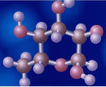кислород O2, азот N2, вода H2O, аммиак NH3, метан CH4, этан С2Н6, этилен C2H4, ацетилен C2H2.

Атомы изображайте в виде шариков, атомы разных элементов обозначайте разными цветами. Связи между атомами делайте в виде спичек.

Не забудьте, что атом H образует только одну связь, О – 2 связи, N - 3 связи, а С - 4 связи.

Не забудьте, что атом H образует только одну связь, О – 2 связи, N - 3 связи, а С- 4 связи.

# Занятие № 8. Вещества простые. Сера.

**Кейс**

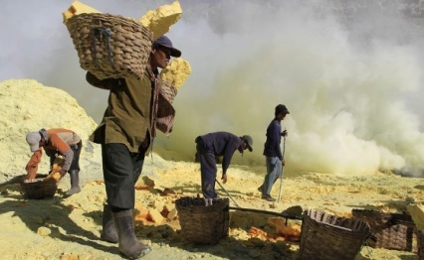

*Одно время это вещество добывали, опуская рабочих в клетях в жерла спящих вулканов, где они соскабливали его с внутренних стенок вулканов.*

*В провинции Индонезии существует вулкан, полностью заполненный этим, который носит название Кава Иджен. Вещество оседает на трубах, после чего рабочие сбивают его арматурой и несут на взвешивание. Там, таким образом, они зарабатывают себе на жизнь.*

*Оно имеет жуткий запах и обладает удушающим действием на чело-века. Жрецы использовали это вещество для проведения разных обрядов и священных курений, а военные добавляли в состав различных горючих смесей.*

Вопросы:

1. Как называется это вещество?
2. Где может применяться данное вещество и его соединения?

С древних времен человек связывал запах серы с опасностью. Правда тогда люди даже не знали слова сера, они чувствовали резкий и едкий запах и понимали – в этом месте опасно, туда ходить не нужно, а лучше и вовсе уйти подальше. И правильно понимали, потому что сернистый газ, который образуется при горении серы, не только ядовит, но и свидетельствует о том, что где-то рядом находится действующий вулкан. Или, скажем, трещина, связанная с таким вулканом. В общем, такое место, от которого лучше держаться подальше.

Тухлые яйца своим запахом тоже обязаны сере, но уже другому ее соединению – сероводороду. Он образуется, когда портится белок. Человеческий нос очень чувствителен к сероводороду, мы можем уловить этот запах даже когда самого сероводорода очень мало. Достаточно всего 0,002 мг сероводорода в литре воздуха, чтобы мы почувствовали его запах. Для сравнения, вам знаком запах уксуса. Чтобы человек его почувствовал, уксуса в воздухе должно быть в 200 раз больше, 0,4 мг в литре. Для чего человеку такая чувствительность именно к этому запаху? Дело в том, что предки человека не могли сами догнать и убить зебру, буйвола или кабана. Они питались тем мясом, что оставалось после охоты львов или других хищников. И тут им было очень важно знать – можно есть мясо или оно уже испортилось. И первый признак того, что мясо протухло и стало ядовитым – запах сероводорода.

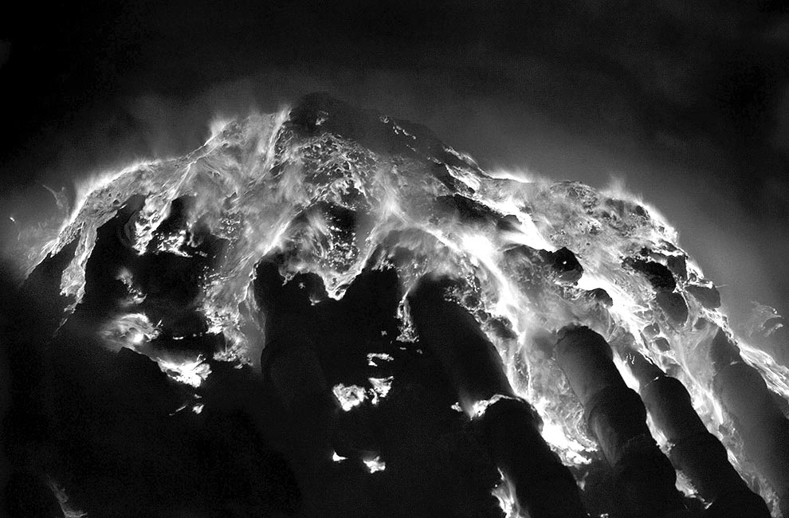Так что человек вполне закономерно связывал опасность с запахом серы. И когда появился дьявол, как воплощение зла, то запах серы стал его непременным атрибутом. В самом деле, где же еще жить злу, если не в таких местах?

*Горящая сера, вулкан KawahIjen, остров Ява, Индонезия.*

Но далеко не все считали серу атрибутом зла. Алхимики считали серу отцом всех металлов. Они думали, что если смешать серу со ртутью в нужных соотношениях и греть, кипятить и производить массу самых разнообразных таинственных действий, то в результате получится философский камень, который будет превращать свинец в золото и давать бессмертие. Алхимикам было простительно заблуждаться, в то время ученые почти ничего не знали и не могли себе представить, что философского камня не существует. Это сейчас мы уже знаем, что алхимики, сколь бы сложные действия они не проводили над смесью серы и ртути, ничего кроме киновари, ярко-красной краски, они получить не могли. Но в поисках эликсиров и лекарств китайские алхимики открыли порох. Более 1500 лет назад в Китае были известны лекарства из смеси серы и селитры. Сложно сказать, насколь-ко хорошо они лечили, но горели они хорошо. А когда к этой смеси добавили еще и древесный уголь, то оказалось, что таким лекарством можно не только обжечь руки, но и сжечь дом. Впрочем, долгое время подобные смеси использовали только врачи, даже китайское слово, обозначающее «порох», 火药, буквально значит «огонь медицины». Так что алхимики в попытках найти эликсир бессмертия, изобрели первое взрывчатое вещество. И через некоторое время порох стали использовать в военных целях. Из Китая порох пришел в Корею. Знаменитые огневые повозки, которых так боялись японцы во время Имджинской войны, использовали ракеты, начиненные порохом.

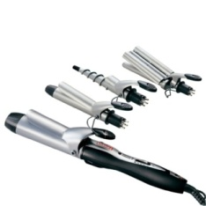Но у серы есть и куда более мирные применения. Даже порох сейчас больше используют не для того, чтобы воевать, а для фейерверков. Если вы помните, мы говорили, что сера помогает делать из мягкого каучука упругую резину, связывая длинные молекулы поперечными мостиками. Но оказывается, такие мостики есть не только в резине. Они есть и в наших волосах. Именно потому, что мостики из атомов серы связывают молекулы белка, наши волосы столь прочны, хотя по составу не очень отличаются от белка куриного яйца. А если волосы нагреть, не слишком сильно, чтобы они не сгорели, то эти мостики разорвутся и волосы станут мягкими. И если мы такие горячие волосы накрутим на что-то и охладим, то мостики снова восстановятся, но в другом положении и волосы станут вьющимися или кудрявыми. Так работают щипцы для завивки волос.

Оказалось, что сера вовсе не атрибут зла, а важный элемент, без которого ни человек, ни животные, ни даже растения не смогут жить. И даже неприятный запах мы смогли обратить себе на пользу. Вы все, наверное, слышали, как говорят – газом пахнет, имея в виду газ из газовой плиты. Но на самом деле тот газ, который там горит – запаха не имеет. Но этот газ очень опасен – если он будет утекать из плиты и не сгорать, то смешавшись с воздухом, взорвется от случайной искры. И тут придумали, что природный горючий газ надо пометить, каким-нибудь сильным и неприятным запахом. На помощь пришли соединения серы. Помните, как мало нужно сероводорода, чтобы ощутить его запах? У серы существуют другие соединения, которые называются меркаптанами. Их запах настолько силен и неприятен, что ученым приходилось строить отдельные лаборатории для работы с ними. И такими веществами стали помечать природный газ, чтобы любая его утечка была сразу заметна. А поскольку они сильно пахнут, то добавляют их очень мало, для города средней величины в год потребуется всего несколько килограмм додецилмеркаптана.

***Демонстрационный опыт (проводится учителем!)***

*Опыт 1. Получение сульфидов металлов*

В отдельные пробирки налили растворы солей марганца (II), кадмия (II), меди (II), цинка (II) и железа (II). В каждую пробирку прилили понемногу сульфида натрия. Что наблюдаете? Укажите окраску образующихся осадков.

|  |  |  |
| --- | --- | --- |
| п\п | Реагирующие вещества | Окраска после реакции |
| 1 | Соль марганца (II) + сульфид натрия |  |
| 2 | Соль кадмия (II) + сульфид натрия |  |
| 3 | Соль меди (II) + сульфид натрия |  |
| 4 | Соль цинка (II) + сульфид натрия |  |
| 5 | Соль железа (II) + сульфид натрия |  |

*Опыт 2. Дегидратирование органических веществ серной кислотой*

а) бумага;

б)  ткань;

в) обугливание сахара.

# Занятие № 9. Вещества простые. Водород.

**Кейс**

**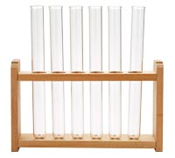***Впервые этот газ был замечен Парацельсом в первой половине XVI века, но только Лемери в конце XVII века выделил его из обыкновенного воздуха, показав его горючесть. В дальнейшем это вещество было изучено Кавендишом. Лавуазье назвал этот газ - «рождающий воду».*

*Самый легкий газ. Активно использовался в дирижаблестроении, пока не сгорел немецкий дирижабль Гинденбург.*

Вопросы:

1. Назовите самый легкий газ.
2. Какие свойства этого газа обусловили его применение.

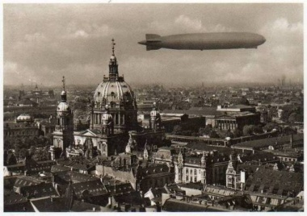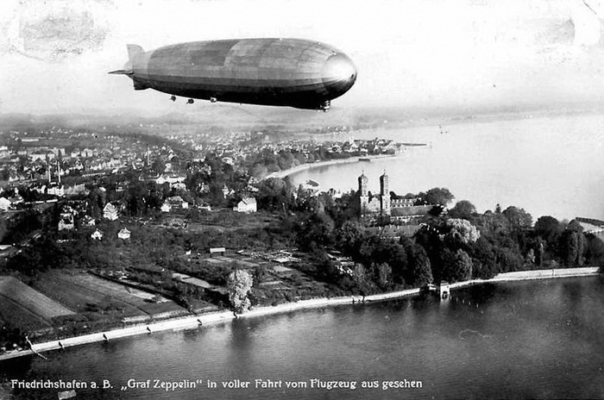Водород – самый легкий газ, легче просто быть не может. Он в 14,5 раз легче воздуха. И когда придумали, как получать его в больших количествах, то именно это его свойство стали использовать в первую очередь. Водородом стали наполнять воздушные шары. В первых воздушных шарах подъемную силу создавал горячий воздух. Он легче холодного и поднимается вверх. И если нагреть воздух в шаре – то он будет поднимать и шар, и груз, который к шару прикреплен. Но это хорошо для развлечений. Подъемная сила такого шара невелика, и большие грузы он перевозить не сможет. К тому же воздух в шаре нужно все время подогревать. А вот если наполнить шар газом, который легче воздуха, то такой шар может оказаться куда полезней. Водород и стали использовать в качестве такого газа, причем не только в воздушных шарах. Воздушный шар может поднять груз, а дальше – как ветер дует. Для того чтобы летать туда, куда нужно, придумали дирижабль, воздушный шар с мотором, который крутил пропеллер. В начале XX века дирижабли были главным воздушным транспортом. Самолеты того времени летали недалеко и пассажиров взять не могли. А дирижабли регулярно летали из Германии в США, затрачивая на дорогу около двух дней. Крупнейший из пассажирских дирижаблей, «Отто фон Гинденбург» мог перевозить около 100 человек.

Но водород не только легкий, он еще и очень легко загорается, а в смеси с воздухом – взрывается. При этом получается вода, именно поэтому водород называется порождающим воду (греческое название hydrogen переводится как «порождающий воду»). Горючесть водорода и погубила дирижабли. В последнем рейсе в 1937 году «Отто фон Гинденбург» взорвался и сгорел.

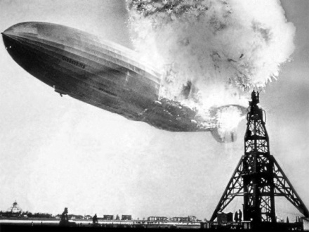Это стало концом времени летательных аппаратов легче воздуха, им на смену приходили самолеты. Но не везде оказалось легко вытеснить водород. Метеорологам для исследования атмосферы часто нужно знать температуру, ветер и другие погодные условия на большой высоте, скажем в 20-30 км. Проще всего поднять туда нужные приборы на воздушном шаре, наполненном тем самым водородом. Только такой воздушный шар может взлететь достаточно высоко. Но в экспедицию баллон с газом не понесешь, он очень тяжелый, его с трудом несут два взрослых человека. Но водород несложно получить, для этого нужны твердая щелочь, алюминий и вода. Вода есть везде, а щелочь и алюминий гораздо легче баллона, несколько килограмм хватит надолго.

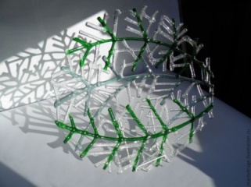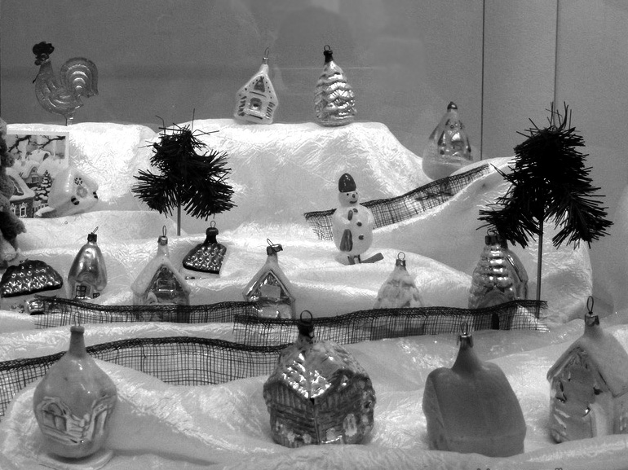 Но даже такое опасное свойство водорода как горючесть, удалось поставить на службу человеку. Водород горит и при этом выделяется много тепла. Прекрасно. Сделаем специальную горелку с очень горячим пламенем. Температура пламени в кухонной плите – около 600°С. Это не так много, можно расплавить свинец или олово или согнуть стеклянную палочку. Но для приготовления еды более высокой температуры и не нужно. Температура пламени водородной горелки в четыре раза выше – около 2400°С. Такая температура нужна стеклодуву, чтобы сделать из стекла ажурную вазу сложной формы, ювелиру, чтобы расплавить серебро или золото и сделать украшение.

А для дома – железо, из которого сделана кастрюля, расплавится при температуре почти на 1000° меньшей. Наверное, дома нам водородная горелка не пригодится. Но у водорода есть и еще одно полезное качество – когда он горит, то получается только вода. Конечно в виде пара, но атмосферу она загрязнять почти не будет. А это значит, что водород можно использовать как топливо для автомобилей, и они не будут ни чадить, не дымить. Только на пути создания таких автомобилей есть одна серьезная проблема: водород, в отличие от бензина, - газ. И чтобы его хранить, нужно закачать его под давлением в стальной баллон. А чтобы баллон выдержал, его стенки должны быть очень толстыми и баллон – тяжелым и большим. Для обычной машины это не очень удобный вариант и тогда ученые стали придумывать, как хранить водород более просто. Оказалось, что есть вещества, которые растворяют водород. Например, металл палладий поглощает водород в огромных количествах, 1 см3 палладия может растворить в 850 раз больший объем водорода. Но палладий дорогой и такой «топливный бак» может стоить существенно больше, чем остальной автомобиль. Впрочем, ученые такие люди, которым только поставь сложную задачу. Ведь решать такие задачи куда интересней, чем простые. В результате были созданы специальные пористые материалы, которые позволяли хранить водород без вышеупомянутых проблем. И тут ученые задумались – а зачем вообще сжигать водород в двигателе? Обычный бензиновый двигатель – штука сложная и не слишком эффективная. К тому же вы помните – при горении водорода температура очень высокая, и хотя сам водород при горении дает только воду, но при такой температуре начинает «гореть» воздух – кислород взаимодействует с азотом и в итоге получается азотная кислота, которая служит причиной кислотных дождей. С бензиновыми двигателями ситуация похожая, но там и без нее загрязнений достаточно. К тому же такие двигатели еще и шумят. Может быть лучше использовать в машинах по-настоящему чистые электродвигатели? Они не шумят, не загрязняют воздух, можно очень сильно упростить всю схему машины и сделать ее дешевле. Вот только как водород превратить в электричество? Оказывается это можно сделать. Есть такое интересное устройство – топливный элемент, в котором водород «горит» при комнатной температуре, превращаясь в воду и давая сразу электрический ток. По своему устройству он очень похож на обычную батарейку, только батарейка закрыта и в ней расходуется вещество, которое ее производитель положил туда на заводе, а в топливный элемент мы всегда можем добавить новую порцию нужного вещества. Фирма «Самсунг» разрабатывает такие топливные элементы в качестве батарей для телефонов и ноутбуков.



Представьте, что лет через пять, когда заряд вашего телефона будет заканчиваться, вам не нужно будет искать розетку, а потребуется только заправить телефон новой порцией спирта.



С водородом еще интересней. Электромобили на водородных топливных элементах уже выпускают, пусть и небольшими партиями.

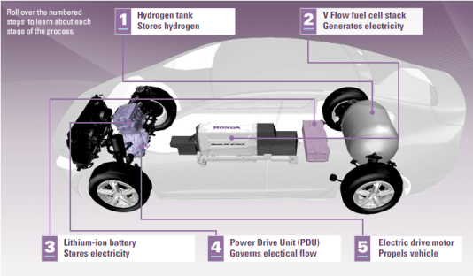

**Устройство автомобиля Honda FCXClarity на водородных топливных элементах.**

***Практическая работа. Получение водорода и опыты с ним.***

*1. Получение водорода реакцией замещения между цинком и соляной кислотой.*

* В пробирку опустите 2-3 гранулы цинка.
* Налейте соляной кислоты (столько, чтобы кислота лишь покрывала цинк).
* Пронаблюдайте за происходящим в пробирке.
* Запишите название опыта, ваши наблюдения.

______________________________________________________________________________________________________________________________________________________________________________________________________

*2. Сбор водорода.*

* Соберите водород, способом вытеснения воздуха, опустив газоотводную трубку в пробирку, расположенную дном вверх.
* Запишите название опыта, ваши наблюдения.

___________________________________________________________________________________________________________________________________________________________________________________________________

*3. Изучение физических свойств водорода.*

* Рассмотрите пробирку с собранным водородом и отметьте его физические свойства: агрегатное состояние, цвет, вкус, запах, растворимость в воде, плотность по отношению к воздуху.
* Запишите название опыта, ваши наблюдения и соответствующий вывод.

___________________________________________________________________________________________________________________________________________________________________________________________________

*4. Изучение химических свойств водорода. Восстановление водородом оксида меди.*

* В сухую пробирку поместите 0,5см3 оксида меди (II).
* Зажмите ее в пробиркодержатель или в лапку штатива.
* Опустите конец газоотводной трубки в пробирку с оксидом меди (II) так, чтобы он был над веществом.
* Нагревайте пробирку с оксидом меди, в том месте, где находится вещество. Что вы наблюдаете на стенках пробирки и на поверхности кристаллов оксида меди?
* После появления на поверхности кристаллов оксида меди красного налета нагревание прекратите. Дайте пробирке остыть.
* Запишите название опыта, ваши наблюдения.

__________________________________________________________________________________________________________________________________________________________________________________________________

**Занятие № 10 Вещества сложные. Индикаторы.**

**Кейс**

*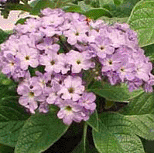Впервые индикаторы обнаружил в 17 веке английский физик и химик  Роберт Бойль.  Бойль проводил различные опыты. Однажды, когда он проводил очередное исследование, зашел садовник. Он принес фиалки. Бойль любил цветы, но ему необходимо было проводить эксперимент. Бойль оставил цветы на столе. Когда ученый закончил свой опыт он случайно посмотрел на цветы, они дымились. Чтобы спасти цветы, он опустил их в стакан с водой. И – что за чудеса- фиалки, их темно- фиолетовые лепестки, стали красными. Бойль заинтересовался и проводил опыты с растворами, при этом каждый раз добавлял фиалки и наблюдал, что происходит с цветками. В некоторых стаканах цветы немедленно начали краснеть. Ученый понял, что цвет фиалок зависит от того, какой раствор находится в стакане, какие вещества содержатся в растворе. Лучшие результаты дали опыты с лакмусовым лишайником. Бойль опустил в настой лакмусового лишайника обыкновенные бумажные полоски. Дождался, когда они пропитаются настоем, а затем высушил их. Эти хитрые бумажки Роберт Бойль назвал словом, которое в переводе с латинского означает «указатель», так как они указывают на среду раствора. Именно эти вещества помогли ученому открыть новую кислоту - фосфорную, которую он получил при сжигании фосфора и растворении образовавшегося белого продукта в воде.*

***Вывод:*** *очень часто у ученых есть какое-нибудь необычное увлечение, как любовь к цветам, например. На первый взгляд, это «хобби» было совершенно бесполезным и ничем не могло помочь Бойлю в его настоящей профессии. Но было бы ошибочно и далее полагать, что увлечения и наука не взаимосвязаны. Если бы Бойль не любил цветы и, следовательно, не принес бы корзину с фиалками в свою лабораторию, то неизвестно, кто, когда и каким образом сделал бы открытие вместо него.*

Мы уже говорили о том, что существует более 50 миллионов веществ. Это очень много – даже для того, чтобы просто сосчитать до 50 миллионов потребуется полтора года счета, и ни один самый умный ученый не может знать про все вещества. Но это и не обязательно – оказывается многие вещества похожи.

Что вы делаете, когда у вас накопилось очень много каких-то вещей? Предположим, у вас есть несколько дисков с музыкой или играми. Вы легко ориентируетесь в них. Но, если дисков скопилось много, то чтобы легко найти нужный, надо их как-то классифицировать, разделить на группы: отдельно музыку, игры, фильмы, учебные курсы и т.п. А если среди одной из этих групп набралось много предметов, то их необходимо делить дальше. Например, можно разделить фильмы на детективы, музыкальные фильмы, боевики, комедии и т.п. Хотя все фильмы-детективы разные, но у них есть общее свойство, по которому мы и выделяем их в отдельную группу. Это называется классификация – деление предметов или явлений на группы с похожими свойствами. Но свойств у фильмов много и для классификации мы можем использовать любые - по алфавиту, по режиссеру, по актерам. Хорошая классификация полезна тем, что позволяет нам не только разделить, скажем, фильмы по группам, но и **предсказывать** их свойства. Например, если какой-то режиссер снял 10 боевиков, то если вы увидите его имя и фамилию на плакате нового фильма, то вы сможете сказать, что это, скорее всего, тоже боевик.

Точно так же поступают и с химическими веществами. Если у веществ есть общие свойства, то такие вещества выделяют в отдельную группу, которая называется классом веществ. И тут химикам важно правильно выбрать свойства, которые будут объединять вещества. Если вы помните, свойств у веществ очень много – цвет, запах, вкус, хрупкость и множество других. И из них надо выбрать самые важные, которые бы дали возможность построить хорошую классификацию. Например, если мы возьмем за основу цвет – вещества синего цвета будут похожи внешне, но с точки зрения химика будут настолько разными, что пользы от такой классификации не будет. А если мы выберем правильные свойства для объединения веществ в класс, то зная свойства одного вещества, мы можем много сказать и про другие вещества, которые к этому классу относятся.

Что общего между уксусом, незрелым яблоком, лимоном, щавелем? Они все кислые. Когда-то ученые пробовали все вещества на вкус. Это могло быть смертельно опасно, потому, что далеко не все вещества полезны для организма. Но так они обнаружили, что многие вещества на вкус кислые. Эти вещества назвали кислотами (acids). Оказалось, что у кислот похож не только вкус, у них множество других общих свойств. Например, кислоты реагируют с металлами, содой, мелом, ракушками, некоторыми камнями.

Еще одна большая группа веществ называется основания (bases) или щелочи (alkali). Их свойства в какой-то мере противоположны свойствам кислот. У оснований тоже характерный вкус – вкус мыла, хотя он, конечно, вам не слишком знаком. Если кислоты, хотя и не все, конечно, мы употребляем в пищу регулярно, скажем тот же уксус или яблоки, то съедобные основания практически не встречаются. Это и неудивительно, поскольку «мыльный» вкус не слишком приятен. Основания тоже имеют много общих свойств. Например, их растворы «мылкие», и поэтому они используются для стирки, мытья рук и посуды.

Сейчас химики не пробуют вещества на вкус – это строго запрещено, более того, в химической лаборатории даже нельзя есть и пить. На грязных руках могут остаться следы вредных веществ, или на вашу еду может попасть капля вещества с соседнего стола, и вы можете отравиться. Так что лучше не рисковать. Но как тогда определять – где кислота, а где основание?

Когда мы говорили о признаках химических реакций, то для нас было важно, что благодаря ним мы можем видеть – идет реакция или нет. Но оказывается, что признак химической реакции может быть важен сам по себе, например, если мы найдем такое вещество, которое при реакции с классом соединений или с каким-то интересующим нас веществом будет изменять цвет. Такие вещества называются ***индикаторы.*** Индикаторы бывают самые разные. Например, есть индикаторы на вредные вещества, и мы буквально за несколько секунд с помощью полоски специальной бумаги сможем определить – есть ли в воде или воздухе что-то опасное. Помните, мы говорили про озон, который вреден для человека? Мы можем опознать его по запаху, но зачем нам дышать ядовитым газом, гораздо проще использовать специальную индикаторную бумагу. Есть и более сложные индикаторы – они используются в медицине и позволяют определить наличие некоторых наследственных заболеваний по капле крови или слюны.

Мы же с вами посмотрим на самые простые индикаторы, которые взаимодействуют с кислотами и основаниями и по изменению цвета мы сможем сказать, к какому классу соединений относится вещество.

Давайте посмотрим, что происходит с разными индикаторами в растворах кислот и оснований. Что наблюдаете? Запишите результат

|  |  |  |
| --- | --- | --- |
| Индикатор | Цвет в растворе кислоты | Цвет в растворе основания |
|  |  |  |
|  |  |  |
|  |  |  |
|  |  |  |

Как видите, даже такие простые индикаторы очень разнообразны. Некоторые меняют цвет только от кислот, некоторые – только от оснований, а есть такие, которые имеют разные цвета и в растворах кислот и в растворах оснований. Такие индикаторы называются ***универсальными.***

А что получится, если мы будем аккуратно по каплям добавлять к раствору основания, окрашенного индикатором, раствор кислоты? Каким будет цвет индикатора: таким же, как в кислоте или как в основании? Что происходит с цветом индикатора?

__________________________________________________________________________________________________________________________________________________________________________________________________

Оказывается, классы веществ кислот и оснований обладают некоторыми противоположными свойствами и если смешать вместе кислоту и основание, то они уничтожат друг друга, **нейтрализуются**. И получится вещество нейтральное, не кислота и не основание. Такие вещества называются соли. Это название произошло от названия поваренной соли. При химической реакции кислот и оснований получаются соединения, похожие по свойствам на поваренную соль, поэтому этот класс соединений химики и назвали солями.

### *Практическая работа. Определение кислот и оснований в продуктах*

*Исследуемые продукты:* лимон, яблоко, уксус, мыло, стиральный порошок, питьевая сода, газированная вода, чай, поваренная соль.

Приготовьте, если нужно, растворы. Растворите в стаканчике в воде мыло, стиральный порошок и другие твердые вещества. Из лимона выжмите сок, яблоко можно размять в стакане с небольшим количеством воды. Каждую жидкость разделите на две пробирки, в одну добавьте раствор универсального индикатора, в другую – крезолового пурпурного. Запишите в таблицу продукты и цвет индикаторов. Сделайте вывод – что содержится в каждом продукте кислота или основание.

|  |  |  |  |
| --- | --- | --- | --- |
| Продукт | Универсальный индикатор | Крезоловый пурпурный | Кислота или основание |
|  |  |  |  |
|  |  |  |  |
|  |  |  |  |
|  |  |  |  |
|  |  |  |  |
|  |  |  |  |
|  |  |  |  |

# Занятие № 11 Природные индикаторы.

### Кейс

*[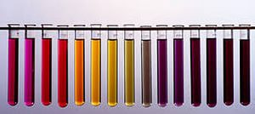](https://yandex.ru/images/search?source=wiz&img_url=http://vivmed.ru/pict/%D0%BF%D0%B8%D1%89%D0%B072.jpg&uinfo=sw-1242-sh-698-ww-1226-wh-592-pd-1.100000023841858-wp-16x9_1366x768-lt-56&text=%D1%83%D0%BD%D0%B8%D0%B2%D0%B5%D1%80%D1%81%D0%B0%D0%BB%D1%8C%D0%BD%D1%8B%D0%B9%20%D0%B8%D0%BD%D0%B4%D0%B8%D0%BA%D0%B0%D1%82%D0%BE%D1%80%20%D1%84%D0%BE%D1%82%D0%BE&redircnt=1430683336.1&noreask=1&pos=16&rpt=simage&lr=8&pin=1)В 19 веке на смену лакмусу пришли более прочные и дешевые синтетические красители, поэтому использование лакмуса ограничивается лишь грубым определением кислотности среды. На смену лакмусу в химии пришел лакмоид - краситель резорциновый синий, который отличается от природного лакмуса и по строению, но сходен с ним по окраске: в кислой среде он красный, а в щелочной - синий.*

*В наши дни известны несколько сот кислотно-основных индикаторов, искусственно синтезированных начиная с середины 19 века. Индикатор метиловый оранжевый (метилоранж) в кислой среде красный, в нейтральной – оранжевый, а в щелочной – синий.*

*Индикатор фенолфталеин в кислой и нейтральной среде – бесцветен, а в щелочной имеет малиновую окраску. Поэтому фенолфталеин используют лишь для определения щелочной среды. В зависимости от кислотности среды изменяет окраску и краситель бриллиантовый зеленый (его спиртовой раствор используется как дезинфицирующее средство – зеленка). В сильнокислой среде его окраска желтая, а в сильнощелочной среде раствор обесцвечивается.*

*Однако в последнее время в лабораторной практике используется универсальный индикатор- смесь нескольких индикаторов. Он позволяет легко определить не только характер среды, но и значение кислотности (рН) раствора.*

Мы уже видели, как ярко окрашенные вещества – индикаторы – меняют цвет при взаимодействии с кислотой или основанием. И этим изменением цвета можно пользоваться для того, чтобы узнать – что у нас содержится в растворе или в разных продуктах. А чем химики пользовались до того, как сделали эти вещества-индикаторы? Помните, мы говорили про красное пятно на скатерти от клубничного сока. Если мы положим скатерть в раствор стирального порошка, то перед тем как отстираться, пятно изменит цвет – оно станет синим. Иначе говоря, красный природный краситель, содержащийся в соке клубники, под действием основания изменил цвет с красного на синий. Получается, что природные красители тоже могут быть индикаторами? Действительно, так и есть. Первые индикаторы, которые использовали химики, были выделены из растений.

Голубая роза всегда была символом чего-то нереального, недостижимого. Просто потому, что в природе голубых роз не существует, совсем. Только в 2009 году японские генетики вывели уникальный сорт роз, названный «SUNTORY bluerose APPLAUSE». И то, несмотря на название, цвет этих роз скорее фиолетовый, чем синий. Что, впрочем, не помешало компании Suntory продолжить свои исследования и вывести сорт роз, светящихся в темноте. Но тоже, увы, не синих. В то же время иногда можно увидеть настоящие живые розы ярко-синего цвета. Оказывается, чтобы сделать розы синими, не нужно проводить дорогих исследований – можно просто подержать красные розы в стакане с раствором аммиака. Аммиак – летучее основание и его пары попадают внутрь цветка и красный краситель-индикатор меняет цвет на синий. А если взять розы чайного цвета, то такие цветки станут зелеными. Такой фокус можно проделать не только с розами, но и с фиалками – в парах уксуса их цветки становятся красными, а аммиак сделает их желто-зелеными. Но как вы понимаете, использовать цветы в качестве индикаторов неудобно – они вянут, красители разрушаются и теряют свои свойства. Поэтому ученые стали искать – как выделить из растений красители, чтобы использовать в своей работе.

Оказалось, что похожими свойствами – изменять цвет в растворах кислот и оснований – обладают не только цветы, но и некоторые лишайники. Из роз добывать индикатор не очень хочется – в них его очень мало, да и цветы красивые, жалко их тратить на такие цели. А лишайников много и красителя-индикатора в них тоже много. До сих пор используемый химиками индикатор лакмус получают из некоторых видов лишайников. Но чтобы получить лакмус из лишайника нужно много времени – несколько недель. Поэтому мы попробуем получить индикаторы из других природных объектов – различных растений, плодов, пряностей… Попробуем узнать – какие из окружающих нас растений подойдут для того, чтобы использовать их в качестве источников природных индикаторов.

### *E:\отработано\химия\картинки\оборудование\labor009.jpgПрактическая работа. Природные индикаторы*

Для начала выберите несколько объектов для исследования из следующего набора: черный и красный чай, свекла, красный виноград (сок и экстракт кожицы), краснокочанная капуста, красная фасоль, кожица баклажана, черника, черная смородина, малина, клубника, вишня, ежевика, цветы мальвы, кожица слив, плоды граната, куркума, красный перец. Если хотите, можете взять какие-то свои ягоды или цветы. Главное, чтобы они были окрашены в синий, красный или фиолетовый цвет – среди таких природных объектов индикаторы встречаются чаще всего.

Из сочных плодов и ягод приготовим сок – в стаканчике разомнем несколько ягод с небольшим количеством воды. Из сухих плодов и кожицы приготовим экстракты. Возьмем порошок пряности или мелко нарежем цветы или плоды, положим в стакан и зальем небольшим количеством спирта. Когда получится окрашенный раствор – начнем нашу работу.

1. Возьмите две пробирки, налейте в них сок или раствор, который вы хотите проверить.
2. Добавьте в одну пробирку несколько капель раствора кислоты, в другую несколько капель раствора соды.
3. Сравните цвет получившихся растворов, запишите ваши наблюдения:

|  |  |  |
| --- | --- | --- |
| Индикатор | Цвет в кислоте | Цвет в основании |
|  |  |  |
|  |  |  |
|  |  |  |
|  |  |  |

Что из выбранных вами природных объектов можно использовать в качестве индикаторов? Запишите вывод:

____________________________________________________________________________________________________________________________________________________________________________________________________________________________________________________________________________________________________________________________________________________________________________________________________________

**Занятие № 12 Полимеры.**

**Кейс**

*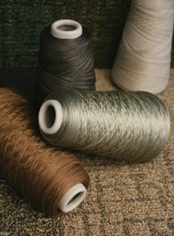В 1934 году в лабораториях корпорации DuPont ученые пытались создать искусственный шелк. Несколько месяцев напряженной работы не принесли результатов: полимер, который получали после экспериментов, не могли перевести из жидкого состояния в твердое.*

*Руководитель проекта уже был готов прекратить поиски. После тщетных усилий исследователи переключились на тестирование других веществ.*

*Как-то раз молодой работник лаборатории взял стеклянную палочку и вытянул из капли клейкого вещества длинную нить. Это занятие так захватило команду исследователей, что однажды во время отсутствия руководителя группы они устроили соревнование – кто вытянет самую длинную нить. И когда соревнующиеся уже заплели нитями весь коридор, их осенила мысль, что вот он, способ переведения вещества из жидкого сос-тояния в твердое. Нити оказались достаточно крепкими, чтобы их можно было ткать. А первую полностью синтетическую ткань назвали нейлон.*

*Вывод: игривое развлечение привело к открытию первой синтетической ткани, которое, в свою очередь, перевернуло жизнь человека. В науке, как мы видим, есть место для несерьезности и легкой безответственности, ведь в правильном соотношении со знаниями и упорством они могут сотворить чудеса.*

Если вы встретите человека, на котором каучуковый плащ, каучуковые брюки, каучуковая шляпа и каучуковые туфли – то это Чарльз Гудьир. Так говорили современники про одного весьма экстравагантного человека. Чарльз Гудьир не был ученым, он был изобретателем. И в один прекрасный момент он решил заняться каучуком. Каучук – это застывший сок южноамериканского растения гевея. Если пропитать соком гевеи ткань и высушить, то вода не будет через нее проходить. Из такой ткани можно сшить водонепроницаемый плащ. Только носить его будет очень неудобно. При малейшем морозе каучук затвердевает и такой плащ станет хрупким и будет ломаться. А в жару каучук расплавится и буквально стечет с модной обновки, заодно испачкав владельца. Гудьир решил улучшить каучук и стал смешивать его с разными наполнителями. Оказалось, что если добавить к нему сажу, то получившийся материал уже можно использовать. Для одежды он все же подходил не очень хорошо, такую одежду носил только сам изобретатель, за что его и прозвали каучуковым человеком. А вот для крыш был в самый раз. Смесь каучука и сажи наносили на картон и получались легкие и совершенно водонепроницаемые листы, которые к тому же еще и склеивались сами друг с другом на крыше. Такую крышу было сделать гораздо проще, чем металлическую или черепичную. Люди не могли нарадоваться на новые крыши, пока не наступило одно очень жаркое лето. И весь каучук стек с крыш на стены. Представьте себе, что крыша вашего дома не только испортилась сама, оставив лишь бесполезную бумагу, но еще и так испачкала стены дома, что отмыть их уже невозможно. Вряд ли вы будете довольны человеком, который такую крышу придумал и продал вам.

В общем Чарльз Гудьир остался ни с чем и понял, что надо более серьезно изучить проблему. На все деньги он закупал каучук и пытался улучшить его так, чтобы он сохранил эластичность, но стал более прочным и не боялся жары и холода. Чего он только не делал, говорят, что он даже варил его в гороховом супе. Но ничего не получалось. Но однажды он по пути домой уронил каучуковые пластины в грязь. Надо сказать, что каучук тогда продавали в виде квадратных пластин, пересыпанных серой, чтобы они не слипались друг с другом. Так вот, Гудьир помыл свои каучуковые пластины и положил их сушиться на каминную полку. И тут домой пришла его жена, которой, надо думать, уже до смерти надоели эксперименты мужа – тот самый вышеупомянутый суп вряд ли стал вкуснее от таких кулинарных экспериментов. И она, недолго думая, выкинула каучук в камин. Надо сказать, что горит каучук очень неприятно, с густым черным дымом. Поэтому Чарльзу пришлось срочно вытаскивать остатки своих рабочих материалов и выкидывать на улицу. Тут то и оказалось, что из каучука получился новый и очень интересный материал, упругий, легко переносящий и жару и холод – резина. Гудьир понял, что ему улыбнулась удача – если нагревать каучук с серой, то получается именно такой материал, который был нужен. Причем степень эластичности зависит от того, сколько серы добавить. Добавим немного – получится упругая резина, добавим много – твердый эбонит. Эбонит легко обрабатывался и из него стали делать самые разные вещи – от шахматных фигур до пуговиц. А вот резина пригодилась не только для резиновых сапог и плащей. Из нее стали делать шины для первых автомобилей. Сначала целиком из резины, а потом придумали сделать из нее трубку и надуть воздухом. Такие шины оказались гораздо лучше и мягче цельнорезиновых. Посмотрите на автомобильные шины, скорее всего вы увидите на них надпись Goodyear. Это не пожелание хорошего года. Фирма, которая одной из первых стала выпускать шины для автомобилей, названа именем изобретателя резины, Чарльза Гудьира.

Мы с вами, в отличие от Чарльза Гудьира, почти химики, поэтому попробуем разобраться, что же он такое придумал. Каучук с точки зрения химика – полимер, он состоит из очень длинных молекул, сделанных из повторяющихся кусочков. Чтобы вещество было эластично, молекулы должны легко растягиваться и сжиматься, и у каучука они действительно похожи на маленькие пружинки. Только растягиваются они слишком легко и поэтому каучук непрочен и сделать из него ничего не получится. Значит надо эти пружинки укрепить, связать между собой. И сера при нагревании образует мостики между молекулами-пружинками и они уже не так сильно растягиваются. И получается резина. А если мостиков очень много (мы добавили много серы), то образуется прочная сетка, и пружинки вовсе перестают растягиваться и получается твердый эбонит.

Если мы сегодня посмотрим вокруг, то обнаружим множество самых разных полимеров. Полиэтиленовый пакет, одноразовая посуда, пластиковые бутылки, синтетические ткани, корпуса телефонов и телевизоров, компьютерные мыши – все они сделаны из разных полимеров. Ученые придумали, как делать полимеры с самыми разными полезными свойствами – прочные, выдерживающие высокие температуры, упругие. Антипригарное покрытие на сковороде – это тоже специальный полимер – он очень скользкий и вода его не смачивает, поэтому к нему ничего не прилипает. Иногда даже говорят, по аналогии с каменным и бронзовым веком, что сейчас наступил век полимеров. На самом деле это не совсем верно, человек всегда пользовался полимерами, даже еще тогда, когда слова такого не было. Полимеры бывают трех типов – такие, которые полностью придумал человек, природные и такие, которые человек сделал из природных. Без природных полимеров человек не смог бы ничего сделать. Все натуральные ткани – хлопок, лен, шелк, шерсть – это именно полимеры, они состоят из длинных молекул и поэтому образуют длинные и прочные нити. Дерево – это тоже полимер, причем молекулы, его составляющие, очень похожи на молекулы хлопковых нитей. Получается, что из дерева можно сделать ткань? Это же здорово – дерева много, берем опилки и… Не все так просто. Когда ученые стали решать эту задачу, то они уже умели делать тонкие нити – это не слишком сложно. Надо только подобрать такие условия, чтобы то вещество, из которого мы хотим сделать нить, стало жидким. Например, нагреть, чтобы оно расплавилось. Или растворить. Потом жидкость можно пропустить через тонкое отверстие, и охладить, чтобы она застыла. Или нагреть, чтобы растворитель улетел. И мы получим нить. Но если мы будем нагревать дерево – оно обуглится или загорится, но жидким оно не станет. И растворить его вроде бы не в чем? Значит надо его изменить, модифицировать так, чтобы получилось новое вещество, которое будет или плавиться, или растворяться. Химики стали искать решение, и обнаружили, что если дерево, бумагу и хлопковые ткани обработать азотной кислотой, то получится вещество - нитроцеллюлоза, которое можно растворить и получить из него нить, или прозрачную пленку. Из нитей стали ткать ткани, красивые и блестящие, очень похожие на шелк. А из пленки – делать киноленту. Только у этих материалов быстро обнаружился один серьезный недостаток – достаточно было поднести к платью спичку и оно моментально сгорало. Это неудивительно, ведь это вещество называлось еще бездымным порохом. Сейчас нитроцеллюлозу уже не используют для того, чтобы делать ткани. Вскоре химики придумали, в чем можно растворить дерево и как можно переработать опилки, старую бумагу и много всего другого в новые и красивые ткани. Если смешать раствор аммиака и медный купорос, то в полученном густо-синем растворе можно растворить опилки, бумагу и любые хлопковые обрезки. А когда мы продавим получившийся раствор через тонкую дырочку в воду, то получится прочная нить. Ткань из таких нитей за свой блеск стали называть шелком, а за способ получения – медно-аммиачным шелком. Эта ткань уже не вспыхивала с такой легкостью.

***Практическая работа. Получение нитей медно-аммиачного шелка.***

*Необходимые материалы и оборудование:*

Медно-аммиачный раствор, бумага, вата, любая хлопчатобумажная ткань, стеклянный стакан, фольга, одноразовые перчатки, стеклянная палочка, широкая плоская емкость с раствором уксуса, одноразовый шприц.

Работа выполняется в одноразовых перчатках. Налейте в стаканчик 20 мл медно-аммиачного раствора, добавьте в него вату, кусочки фильтроваль-ной бумаги или обрезки ткани. Закройте стакан сверху фольгой. Периодичес-ки помешивайте смесь до растворения. Когда образуется вязкий раствор, выньте поршень шприца, палочкой аккуратно перенесите внутрь смесь, наденьте на шприц иглу и вставьте поршень так, чтобы раствор не выходил из иглы. Опустите иглу под воду и, нажимая на поршень, плавно перемещайте шприц, так чтобы получилась нить.



Подождите несколько минут, пока нить не станет бесцветной. Теперь вы можете вынуть нить из раствора уксуса, промыть и высушить. Вы получили медно-аммиачный шелк.

**Занятие № 13 Химия и парфюмерия.**

**Кейс**

*Представьте себе, что ваша группа из 4-5 человек – это маленькая лаборатория по производству парфюмерной продукции… Безусловно, в будущем, ваше имя станет всемирно известным, но пока вам только предстоит завоевать популярность, как это сделали многие другие фирмы. Каких известных производителей духов вы знаете? Выберите название для своей группы, производящей парфюмерные ароматы.*

Запахи играют очень важную роль. Можно сказать, что природа говорит на языке запахов, и за миллионы лет все участники этого разговора научились прекрасно понимать друг друга. Например, запах цветка сообщает пчеле, что в нем уже появился нектар, и пора запасать на зиму мед. При этом пчела перенесет пыльцу, произойдет опыление и два вид живых существ расстанутся, довольные сотрудничеством.

Язык запахов – основной способ общения насекомых. Муравьи помечают запахом дорожки, термиты строят огромные термитники, пользуясь лишь несколькими пахучими сигналами. Раздавленный таракан пахнет так, что другие тараканы понимают это как сигнал – «Опасно! Надо размножаться!»

Ученые уже давно научились «разговаривать» с насекомыми на этом языке. Оказалось, если пометить пчелу запахом чужого улья, то ее никогда не пустят в свой. Но, полезнее обманывать не пчел, а менее приятных насекомых. Например, короедов. Есть такие вещества – половые ферромоны. Ими пахнут самки насекомых. Если самец чувствует этот запах, он должен прилететь туда, откуда этот запах доносится. Ученые предложили наносить эти вещества на полоски бумаги. Короед прилетит, а вместо самки его будет ждать ловушка с отравой. Так оказалось возможно спасать леса от вредителей.

Запахи важны не только насекомым. Прекрасное обоняние у собак, а их дикие сородичи, волки, имеют еще более острый нюх. От носа зависит способность волков добывать еду. Не смог унюхать зайца, или хотя бы мышь – сиди голодный. Вслед за хищниками пришлось подтянуться и их жертвам. Слону хорошо, он на волка может смотреть… свысока. А вот зайцу приходится полагаться на свой нос и ноги. Так что зайцы с волками тоже разговаривают на понятном друг другу языке запахов, хотя в данном случае этот разговор уже не так взаимовыгоден, как у пчелы и цветка.

А вот человеку хорошего обоняния не досталось. Обезьяны питаются плодами, и тут как раз важную роль играет зрение. Плод нужно увидеть, и по цвету определить – насколько он спелый. Поэтому человек гораздо лучше различает оттенки цветов, чем запахов.

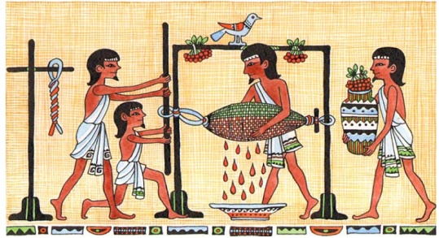Но запахи важны и для человека. Оказывается, что обоняние и способность ощущать вкусы связаны, и если мы перестанем различать запахи, то одновременно с этим перестанем чувствовать вкус еды. А заодно и не узнаем – свежая еда или уже испортилась. Если запах неприятен, значит, его источник опасен – едой можно отравиться, в неприятно пахнущем месте – погибнуть. Но есть и приятные ароматы. Человек достаточно давно перестал связывать приятный запах только с едой. Уже пещерные люди собирали несъедобные растения только потому, что им нравился их и пытались делать что-то вроде духов. А в Древнем Египте уже 8 000 лет назад жрецы организовали производство ароматических масел, которые использовали не только для духов, но и для лечения, бальзамирования, и даже продавали соседям.

Ну, а сегодня парфюмерное производство стало очень важной отраслью химической промышленности. Слово «парфюмерия» происходит от французского «fumer», что означает «дымиться, испаряться, куриться» и итальянского «parfum» - приятный запах, духи». Влияние запахов на человека широко и разнообразно, и не очень-то поддается научному объяснению. Кто знает, почему разным людям нравятся разные запахи.

С запахами мы встречаемся практически везде. Мыло, стиральные порошки, зубная паста, шампунь, жидкость для мытья посуды приятно пахнут за счет добавок парфюмерных композиций – смесей душистых веществ. Подобрать нужную смесь бывает очень непросто, поиском подходящих веществ заняты целые научные лаборатории. Ведь эти вещества должны удовлетворять противоречивым требованиям. Например, отдушка для мыла должна достаточно долго сохраняться в мыле, чтобы оно не теряло запаха, но достаточно легко смываться с кожи. Вы же не хотите помыть руки с мылом и потом три дня пахнуть лимоном. Эти вещества должны быть безвредны, не менять со временем запах, быть устойчивыми в самых разных условиях.

Более того, настоящие, природные запахи состоят из десятков веществ. Например, за запах сыра отвечают более трехсот веществ, причем некоторые сами по себе пахнут весьма неприятно. И если каких-то веществ будет не хватать, то вы сразу почувствуете «неправильность», искусственность запаха.

Впрочем, делать искусственный ароматизатор сыра, точно воспроизводящий запах сыра настоящего, никто не будет. Это дорого и сложно, настоящий сыр будет куда дешевле. А вот духи сделать гораздо интересней. В этом случае не надо точно воспроизводить какой-то природный аромат, наоборот, куда лучше придумать что-то новое и необычное, и все ограничено только фантазией автора. Представьте, скажем, духи с ароматом фруктового сада, или с запахом цветущего луга после грозы. Но, чтобы воплотить свои фантазии в реальный запах, автор запаха должен очень постараться. Создание аромата подобно работе художника, парфюмер комбинирует десятки, а иногда и больше сотни разных компонент запаха. Неудачное соотношение, и запах станет скучным, плоским, а иногда и неприятным. Поэтому рецепты ароматов – одна из самых строго охраняемых тайн парфюмерных компаний и люди, которые способны составить удачный рецепт, ценятся исключительно высоко.

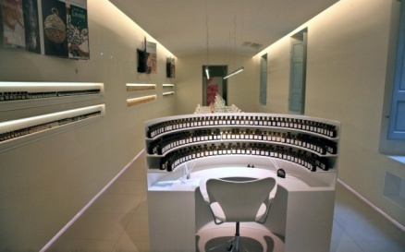

*Рабочее место парфюмера*

Сегодня вы сможете попробовать свои силы в изготовлении духов и составить свою первую ароматическую композицию. Кто знает, возможно, среди вас есть будущие гениальные парфюмеры.

## *Практическая работа. Получение духов.*

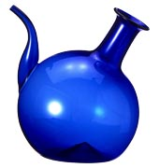Для начала ознакомимся с некоторыми приемами работы. Парфюмеры никогда не нюхают душистые вещества прямо из банки. Они слишком сильно пахнут, и можно не только потерять на время способность ощущать все детали запахов, но и даже заработать насморк. К тому же вещество в банке пахнет совсем по-другому, чем на коже. Поэтому специалисты используют бумажные полоски, на которые наносят каплю раствора душистого вещества. У вас на столе набор из нескольких таких полосок. Не старайтесь перенюхать все ваши и соседские – обоняние человека «насыщается» запахами. После 4-5 ароматов вы просто перестанете их различать, а чтобы придумать красивый запах, нужно обладать очень хорошим обонянием.

В парфюмерной композиции для начала нужно выбрать основной компонент. Полоски на столах предназначены именно для этого. Пользуясь ими, выберите тот из ароматов, который вам понравится больше всего. Это эфирное масло станет основой для вашей композиции. Найдите его название в первой колонке таблицы совместимости эфирных масел. Из второй колонки выберите несколько совместимых с ним дополнительных ароматов. Выберите по бумажным полоскам те дополнительные ароматы, которые вам кажутся наиболее интересными для вашей композиции. Не увлекайтесь, составить приятно пахнущую композицию из большого числа компонентов бывает очень сложно, поэтому используйте 1-2 дополнительных эфирных масла. Безусловно, вы можете попробовать добавлять и несовместимые эфирные масла, но в этом случае полученная композиция может пахнуть не слишком приятно. Запишите состав композиции в таблицу. Обратите внимание, общий объем всех эфирных масел в сумме должен быть 1.3 мл. Оптимально, чтобы в вашей смеси объем основного аромата был 0.8-1 мл, а остальное приходилось на дополнительные ароматы.

|  |  |  |  |
| --- | --- | --- | --- |
| Основной аромат | мл | Дополнительные ароматы | мл |
|  |  |  |  |
|  |  |
|  |  |

**Внимание! Вся дальнейшая работа проводится только в перчатках.**

С готовым рецептом ароматической смеси подойдите к преподавателю и получите нужные количества эфирных масел. Добавьте к эфирным маслам смесь спирта и воды. По составу ваша композиция соответствует туалетной воде. Тщательно перемешайте ваш продукт. Для того, чтобы оценить получившийся запах, нанесите 1-2 капли на бумажную полоску, подождите, когда она высохнет и понюхайте, что получилось. Придумайте название вашей парфюмерной композиции.

***Таблица совместимости эфирных масел***

|  |  |
| --- | --- |
| Апельсин сладкий | черный перец, шалфей, каяпут, кипарис, можжевельник, лемонграсс, эвкалипт, найоли |
| Анис | черный перец, шалфей, душица, мускатный орех, левзея, лемонграсс |
| Апельсин горький | черный перец, имбирь, мускатный орех, корица, эвкалипт, чайное дерево, герань, душица, ель, каяпут, кипарис, кедр, мандарин, можжевельник, шалфей, найоли, пихта, ромашка, сосна, фенхель, чабрец |
| Базилик | мята, бергамот, мандарин |
| Бергамот | черный перец, мирт, имбирь, сосна, ель, мускатный орех, корица, шалфей, пихта, роза, розовое дерево, сандал, базилик, гвоздика, душица, иланг-иланг, каяпут, можжевельник, кипарис, лимон, майоран, мандарин, мелисса, мята, найоли, нероли, пачули, чабрец, чайное дерево |
| Гвоздика | можжевельник, роза, иланг-иланг, шалфей, бергамот, черный перец, каяпут, лимон, мандарин, мирт, пихта, чайное дерево, грейпфрут |
| Иланг-иланг | черный перец, сосна, кипарис, бергамот, роза, гвоздика, корица, лимон, мандарин, мята, лемонграсс |
| Каяпут | бергамот, апельсин, гвоздика |
| Кориандр | апельсин, бергамот, кипарис, лимон, мелисса лекарственная, нероли, перец черный. |
| Корица | апельсин, можжевельник, шалфей, роза, иланг-иланг, бергамот, черный перец, мандарин, мирт, пихта, чайное дерево |
| Лимон | бергамот, нероли, иланг-иланг, гвоздика, кипарис, лаванда, герань, жасмин, чабер |
| Мандарин | нероли, пачули, бергамот, иланг-иланг, гвоздика, корица, базилик, мелисса, мята |
| Мелисса | роза, бергамот, мандарин, фенхель, тимьян |
| Мирт | шалфей, корица, кипарис, роза, гвоздика, бергамот, сосна, лемонграсс, |
| Мята | иланг-иланг, базилик, бергамот, мандарин, апельсин сладкий, нероли, фенхель, тимьян, лемонграсс, найоли |
| Пачули | бергамот, можжевельник, шалфей, сосна, кипарис, нероли, роза, сандал |
| Перец черный | роза, гвоздика, кипарис, можжевельник, бергамот, лемонграсс, шалфей, апельсин сладкий, сандал, иланг-иланг, корица, пихта |
| Пихта | корица, гвоздика, перец черный, бергамот, кипарис, можжевельник, |
| Ромашка марокканская | бергамот, роза, кипарис |
| Сосна | мирт, можжевельник, иланг-иланг, бергамот, нероли, пачули, чайное дерево, шалфей |
| Тимьян | бергамот, мелисса, мята, можжевельник, лемонграсс |
| Чайное дерево | бергамот, сосна, гвоздика, корица. |
| Шалфей | роза, нероли, бергамот, сосна, гвоздика, корица, апельсин сладкий, мирт, пачули, черный перец, лемонграсс |
| Лемонграсс | иланг-иланг, мирт, шалфей, апельсин фенхель, сандал, черный перец, тимьян |
| Эвкалипт | нероли, апельсин |
| Сандал | апельсин, каяпут, мандарин, перец чёрный, тимьян, шалфей мускатный, кипарис, мелисса, можжевельник, ромашка, сосна, фенхель, иланг-иланг, нероли, роза |
| Полынь лимонная | Базилик, кориандр, нероли, чайное дерево |

**Занятие № 14-15 Признаки химических реакций**

**Кейс**

*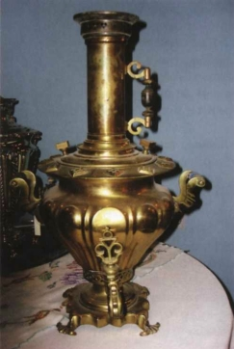В одном из пособий для трудовой школы по химии (1927 год) было дано задание: «Проследите со всею внимательностью все явления, которые происходят в то время, когда «ставится» самовар. Запишите, какие из этих явлений вы отнесете к физическим и какие - к химическим, начиная от наливания в самовар воды и закладки углей, не забыв зажигания спички и явлений, происходящих при этом, и кончая заваркой чая, наливанием его в стакан и растворением сахара. Обратите внимание, во что превратится уголь, не получилось ли радужных полос на медной крышке самовара около кувшина (внутренней трубы самовара)».*

**Задания:**

1. Разберите данную ситуацию, проведите ее анализ.
2. Какие явления называются физическими?
3. Какие явления называются химическими?
4. Составьте список последовательных действий при чаепитии.
5. Какие из перечисленных вами действий при чаепитии относятся к физическим, а какие – к химическим явлениям?

Помните, мы видели, как одни вещества превращаются в другие. Сахар при нагревании темнеет и приобретает неприятный запах. Смесь лимонной кислоты и соды при добавлении воды «шипит», выделяя пузырьки газа. Химики говорят, что превращение одних веществ в другие - это **химическая реакция**.

В повседневной жизни мы постоянно встречаемся с такими превращениями. Например, при нагревании жидкий белок яйца превращается в твердое вещество, бензин в автомобиле сгорает, превращаясь в выхлопные газы, в костре из дерева образуется уголь и зола, молоко под действием специальных микроорганизмов превращается в йогурт, а стальные предметы со временем ржавеют. Но тут нас подстерегает одна сложность – дело в том, что процессы бывают химические и физические. Как их различить?

Давайте посмотрим на свечу. Она состоит из твердого парафина. Мы зажигаем фитиль и видим, что парафин становится жидким, плавится. А если вы свечу погасим, то увидим белый дымок – это тоже парафин. От нагревания в пламени он испаряется, а когда пламя погасло, то пар остыл и мы видим очень мелкие частички остывшего твердого парафина. Это процессы физические. Несмотря на то, что жидкий парафин не похож на твердый, это одно и то же вещество. Мы можем расплавить парафин и отлить из него свечу другой формы, или вообще не свечу. Но свойства его не изменятся. Если мы сделаем из одного предмета другой – например, из куска железа гвоздь, или расплавим свечу (свеча и жидкий парафин – это разные предметы), то такие процессы называют физическими. Предметы разные, но вещество, из которого они состоят – одно и то же. А теперь мы снова посмотрим на горящую свечу. Если нарисовать на ней горизонтальные деления через разные промежутки, то мы увидим, что парафин куда-то исчезает. И, в конце концов, весь парафин исчезнет, сгорит. Что с ним происходит, куда он исчезает? Он превращается в другие вещества. И такие процессы, в которых из одного вещества получается другое, называют химическими реакциями. Давайте попробуем исследовать химическую реакцию горения парафина, что для нее нужно, и во что парафин превращается.

Закроем горящую свечу стаканом. Что наблюдается? ________________________________________________________________________________________________________________________________

Для горения свечи необходим газ кислород, который содержится в воздухе. Когда в воздухе под стаканом весь кислород кончился, свеча погасла. Говорят, что кислород прореагировал с парафином свечи.

Внесем в пламя свечи холодное стекло. Что наблюдается? ________________________________________________________________________________________________________________________________

Парафин реагирует с кислородом воздуха, превращаясь в воду и уголь. А во что превращается уголь? Вы же не видите черных частичек угля над свечой?

Над свечой, конечно, не видите. Видите вы их в пламени свечи. Вспомните, какое пламя в газовой плите, и сравните со свечным. Какое даст больше света? Дело в том, что светится не само пламя, а раскаленные частички сажи, которые сгорают и превращаются в углекислый газ. Газ, на котором работает плита, очень похож по составу на парафин. Но углерода в нем меньше, чем в парафине и поэтому частичек сажи в пламени меньше и света газовая плита дает существенно меньше, чем свеча. Но ведь газовая плита и не предназначена для освещения. А вот пламя водорода, в котором вообще нет светящихся частичек, хотя и гораздо горячее пламени свечи, но света вообще почти не дает.

Так же, как и парафин реагируют с кислородом, образуя углекислый газ и воду, очень многие вещества: природный газ, бензин, древесина, спирт, бумага. И мы с вами, когда дышим, вдыхаем кислород, а выдыхаем углекислый газ. В нашем организме вещества, из которых состоит пища, тоже реагируют с кислородом, образуя углекислый газ и воду, хотя эти реакции и гораздо сложнее тех, что происходят при горении бензина.

Какие еще важные явления происходят при горении свечи? Происходит выделение энергии: свеча дает нам свет, а ее пламя –горячее. Природный газ, уголь и нефтепродукты сжигают, чтобы получить тепло для приготовления пищи и отопления домов, электроэнергию, энергию для передвижения автомобилей, самолетов, кораблей и т.д. В нашем организме при реакции пищи с кислородом энергия выделяется маленькими порциями, костер в животе у нас не горит. Всю энергию, которая нам необходима, мы получаем из этой реакции.

Как узнать, что происходит химическая реакция? Часто **признаки реакции** можно увидеть. Например, в ходе химической реакции горения мы наблюдаем **выделение света и тепла**. Тепло выделяется не только при горении, но и во многих других реакциях.

Интересно, что в ходе некоторых реакций **тепло поглощается**. Часто, для того, чтобы такая реакция прошла, необходимо вещества нагревать.

Смешаем лимонную кислоту и мел. При добавлении воды смесь будет «шипеть». В результате реакции выделяется газ, который и дает «шипящие» пузырьки и пену. **Образование газа** – это тоже признак реакции.

В некоторых реакциях можно увидеть **изменение цвета**. Возьмем крахмал, растворенный в воде (крахмальный клейстер) и добавим к нему раствор йода. Крахмальный клейстер бесцветен, разбавленный раствор йода имеет желто-коричневое окрашивание, а при их смешивании образуется синий раствор.

Иногда в ходе реакции в растворе может образоваться вещество, которое нерастворимо в воде. В этом случае частицы твердого вещества будут появляться в растворе и постепенно опускаться на дно сосуда. Химики при этом говорят, что выпадает **осадок**. **Выпадение (и растворение) осадка** – это тоже признак химической реакции.

*Итак, признаками химической реакции являются: выделение света, выделение или поглощение тепла, изменение цвета, образование газа, выпадение или растворение осадка*. Если мы наблюдаем эти изменения, можно определенно сказать, что протекает химическая реакция. Признаков реакции может быть несколько – при горении парафина выделяется тепло и свет, при взаимодействии мела и лимонной кислоты происходит выделение газа и растворение осадка. Реакции с четко видимыми признаками можно использовать для обнаружения веществ. Например, мы знаем, что у крахмала есть свойство образовывать синее окрашивание с раствором йода. Зная это, мы можем находить крахмал, например, в продуктах питания. Попробуем капнуть раствор йода на кусочек сырой картошки. Что наблюдаете? Есть ли в картошке крахмал? Точно так же можно проверить на наличие крахмала и другие продукты, только есть их после этого уже не стоит.

Или нам нужно проверить – есть ли в растворе кислота. Просто посмотрев на колбы, мы не сможем сказать – вот тут кислота, а тут вода. На вид они совершенно одинаковы. Но есть специальные вещества, которые реагируют с кислотами и изменяют цвет. Их называют индикаторами. И с их помощью мы легко можем отличить воду от кислоты.

Химику очень важно быть наблюдательным, уметь видеть, в каком случае и какие изменения происходят с веществами. А еще ему важно уметь сопоставлять факты, анализировать и мыслить логически, чтобы уметь обобщать свои наблюдения, находить в них закономерности и разрабатывать теории. Зная закономерности и теории химии можно предсказать многие свойства веществ.

Четко видимые признаки проявляются далеко не в каждой реакции. И химикам приходится потрудиться, чтобы определить, прошла ли реакция, и какие именно вещества образовались. Современным химикам в этом очень помогают физики. Они создают приборы, которые помогают изучать вещества. Но и сегодня наблюдательность – очень важное качество ученого-химика.

***Практическая работа № 12. Химические реакции и их признаки.***

Давайте сами проведем химические реакции.

Вам выдали стаканчик с раствором соды и 4 пронумерованные пробирки с веществами:

В первой пробирке - соляная кислота, Добавьте небольшое количество раствора из стаканчика в эту пробирку. Запишите, что вы наблюдаете: ________________________________________________________________________________________________________________________________

Во второй пробирке – раствор хлорида кальция. Добавьте раствор из стаканчика и в эту пробирку. Запишите, что вы наблюдаете: ________________________________________________________________________________________________________________________________

В третьей пробирке – раствор фенолфталеина. Что наблюдаете при добавлении раствора карбоната из стаканчика в этом случае? ________________________________________________________________________________________________________________________________

Вам выдана пробирка с раствором неизвестного вещества. Это или вещество из пробирки 1, или из пробирки 2, или из пробирки 3. Определите, что это за вещество. Как вы это определили?

______________________________________________________________

______________________________________________________________

Сделайте вывод, как с помощью химических реакций можно обнаружить вещества.

______________________________________________________________________________________________________________________________________________________________________________________________________

**Занятие 16 Калейдоскоп химических реакций**

***Практическая работа № 13 – Демонстрационный эксперимент (выполняет учитель, дети помогают) . Калейдоскоп химических реакций.***

**«Моделирование радуги»**

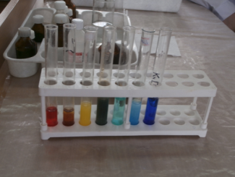Красный цвет:

FeCl3 + 6KCNS = K3[Fe(CNS)6] + 3KCl

Оранжевый цвет:

FeCl3 + 3NaOH = FeO(OH) + 3NaCl + H2O

Желтый цвет:

(CH3-COO)2Pb +2KI = 2CH3-COOK + PbI2

Зеленый цвет:

FeSO4 + 2NaOH = Fe(OH)2 + Na2SO4

Голубой цвет:

CuO + 2HCl = Cu(OH)2 + Na2SO4 или

(CuOH)2CO3 + 4HCl = 2CuCl2 + CO2 + 3H2O

Синий цвет:

CuSO4 + 2NaOH = Cu(OH)2 + Na2SO4

Фиолетовый цвет:

CuSO4 + 4NH3 = [Cu(NH3)4]SO4

**Заключение**

Зачем нам нужна эта химия? Что же полезного в ней?

Ведь алгебра, музыка, физика, Намного, наверно, важней.

Ведь алгебра, музыка, физика, Ведут человека вперед.

Без них наша жизнь немыслима, Без них человек не живет.

Но химия – самая важная, И больше других нам нужна.

Откуда у нас напитки? Откуда посуда, еда?

Откуда у нас лекарства, Косметика, мыло, духи,

Ткани, квартиры, убранство? Всем химии обязаны мы.

Она интересна. Загадочна, Но нужно ее учить,

Зачем же нужна нам химия?

**Нужна она, чтобы жить!**

